

**MANUAL DE INSTALACION: PHPHONE**

Dilan García

Johan Benavides

Servicio Nacional de Aprendizaje (SENA)

2025

1. **Objetivo**

Este manual tiene como propósito guiar al usuario en la instalación del sistema phphone, dándole instrucciones detalladas, precisas y acertadas del paso a paso que debe de seguir para tener bien configurado su entorno local y ejecutar correctamente el backend, frontend y la base de datos del sistema.

1. **Objetivos Generales**

* Proporcionar una guía para la instalación y ejecución de todas los componentes del entorno necesarios para el correcto funcionamiento del sistema Phphone.
* Orientar al usuario sobre cómo y dónde descargar de manera confiable y segura los programas requeridos.
* Mostrar de manera clara y detallada el proceso de descarga e instalación del aplicativo web y la aplicación móvil.

1. **Introducción**

PhPhone es un aplicativo donde las personas interesadas podrán encontrar dispositivos tecnológicos, tendrán la posibilidad de comprarlos de una manera rápida, sencilla e intuitiva. El sistema incluye la completa gestión de una página que vende productos (Inicio de sesión, carrito de compras, envíos).

1. **Instalación de XAMPP**
   1. **¿Qué es XAMPP?**

XAMPP es un paquete de software libre, que consiste principalmente en el sistema de gestión de bases de datos MySQL, el servidor web Apache y los intérpretes para lenguajes de script PHP y Perl.

* 1. **Instalación de XAMPP**
* Debemos dirigirnos a la página oficial de [XAMPP](https://www.apachefriends.org/es/index.html)
* Darle click al botón relacionado con XAMPP para el sistema operativo que manejemos.

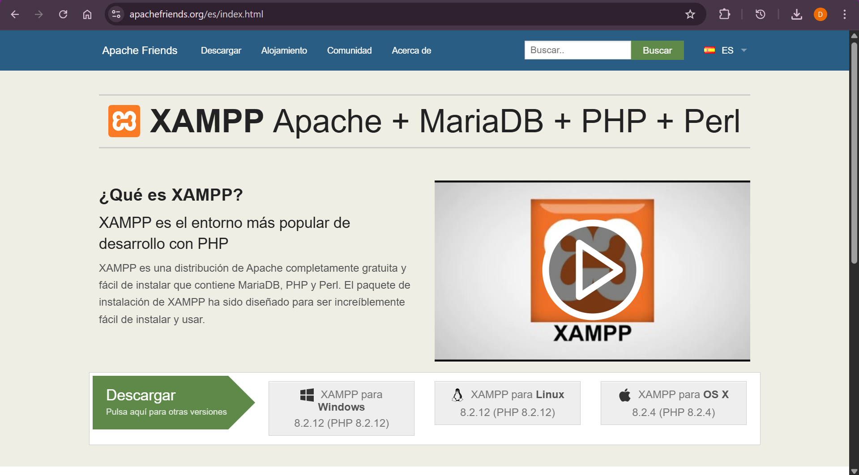

* Esperamos a que nuestro instalador se descargue por completo y luego le daremos click dos veces, seguido de esto se nos abrirá la siguiente ventana para seguir con nuestra instalación:

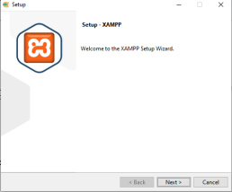

* 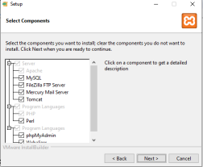En esta pestaña, vamos a dejar todos los componentes de XAMPP por defecto y le daremos Next hasta que nos cambie la pantalla:
* Dejamos que se complete la instalación y hacemos click en Next.

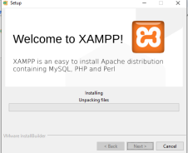

* 1. **EJECUCIÓN DE XAMPP**

Procedemos a abrir XAMPP en nuestro computador e iniciar los servicios que necesitamos.

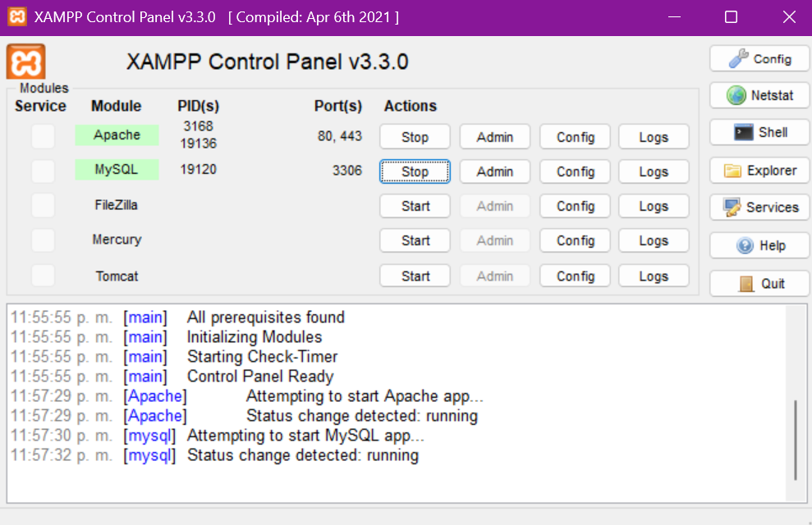

1. **Instalación de MySQL Workbench**
   1. **¿Qué es MySQL Workbench?**

Es una herramienta visual de diseño y administración de bases de datos MySQL, que permite a los usuarios interaccionar con una base de datos MySQL de forma gráfica.

* 1. **Instalación**
* Debemos descargarlo desde la página oficial de [Workbench](https://dev.mysql.com/downloads/workbench/).
* Hacemos click en el botón Download:

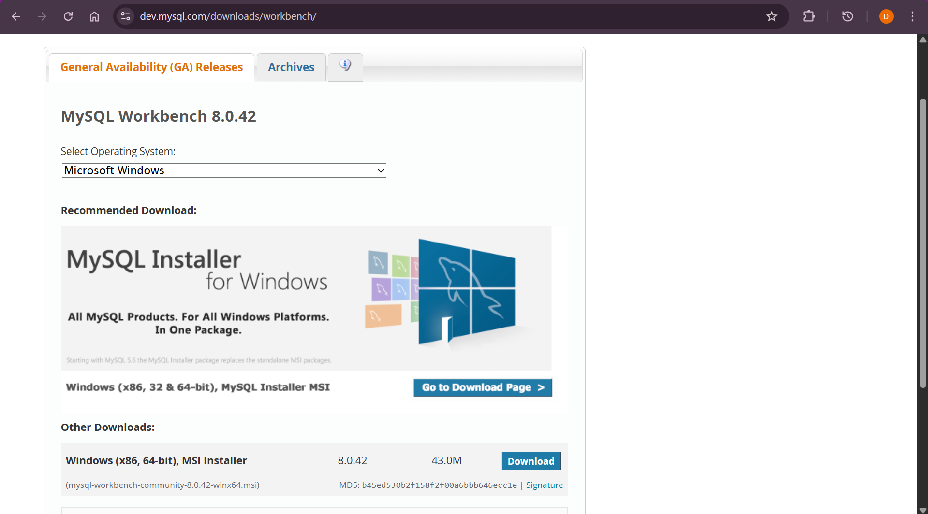

* Nos enviará a la siguiente pagina en la cual haremos click en el botón señalado y la descarga empezará automáticamente.

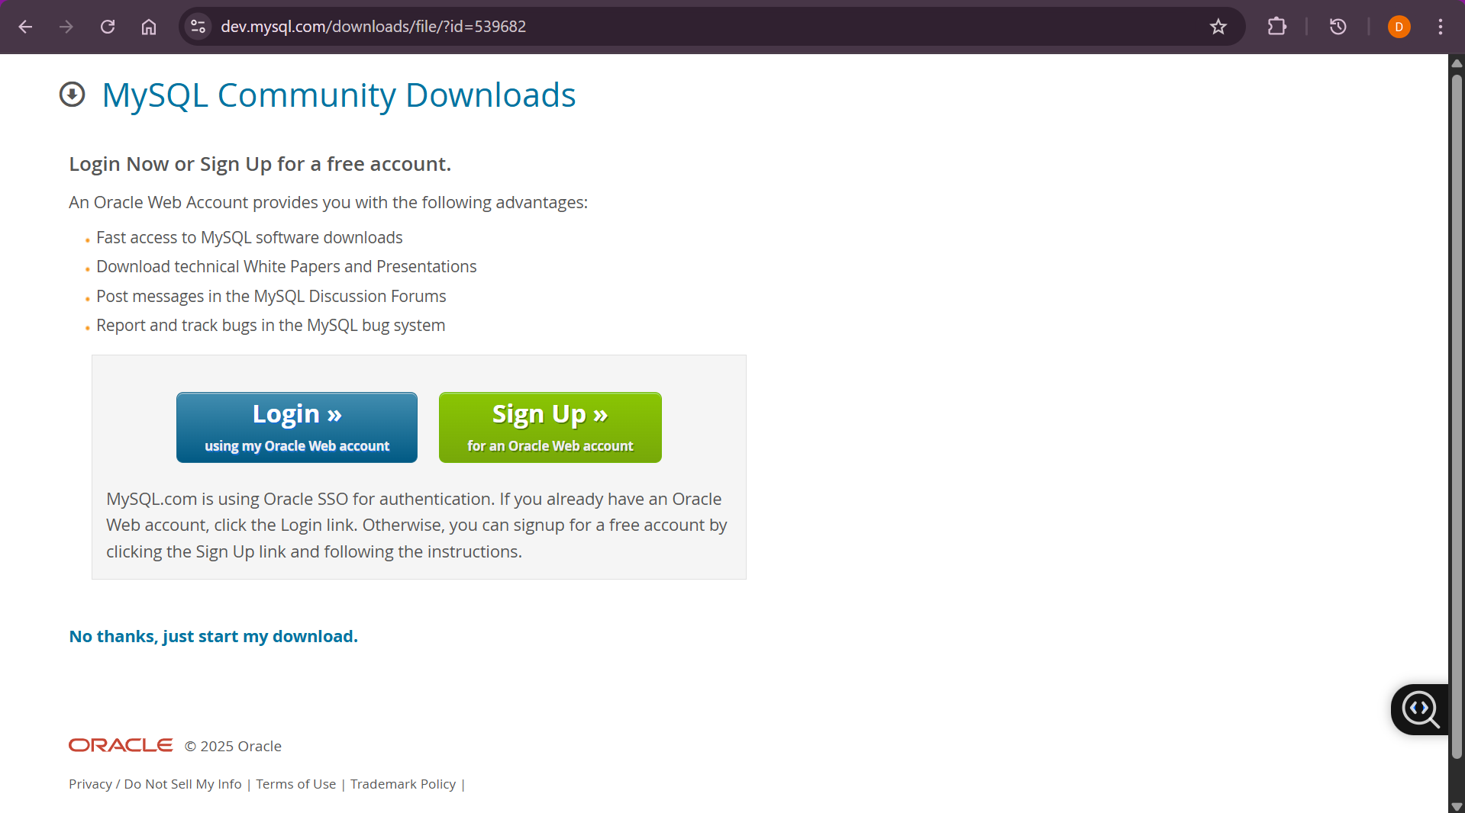

* Vamos a esperar a que el instalador se descargue por completo y una vez sucedido esto, haremos doble click sobre él, y nos abrirá la siguiente pestaña:

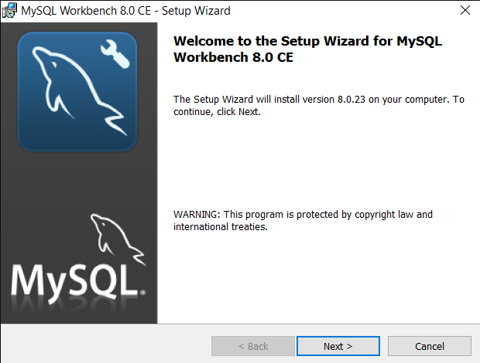

* Haremos click en Next hasta que no aparezca más el botón y se finalice la descarga.
* Click en “Finish”.

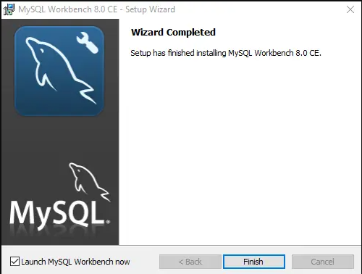

* 1. **Ejecución**
* Abrimos la aplicación de Workbench en nuestro computador y veremos la siguiente pantalla.

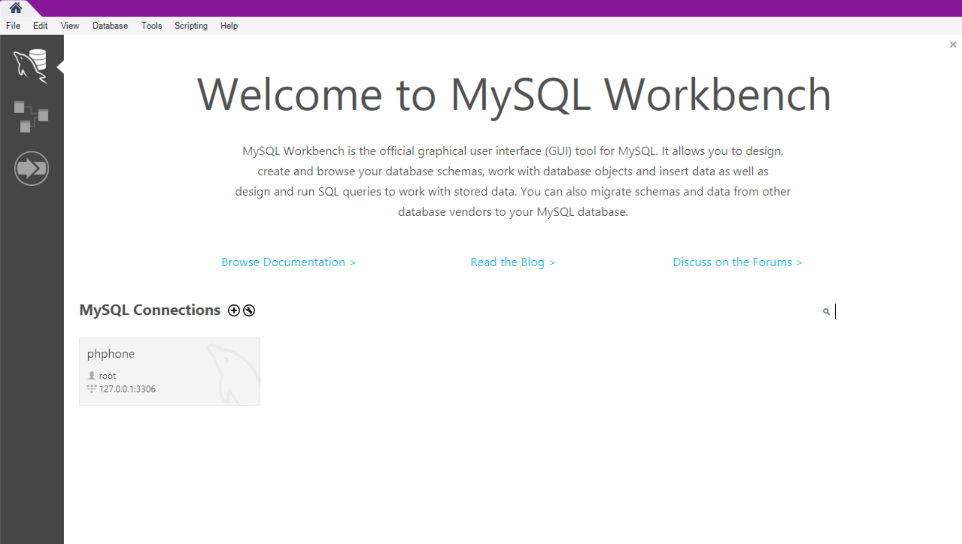

* Aquí, le daremos al icono del + para crear una nueva instancia y le daremos un nombre, esto nos desplegará la siguiente pestaña, en la cual verificamos que el puerto sea el mismo en el cual ejecutamos MySQL en la ejecución de XAMPP (3306 por defecto):

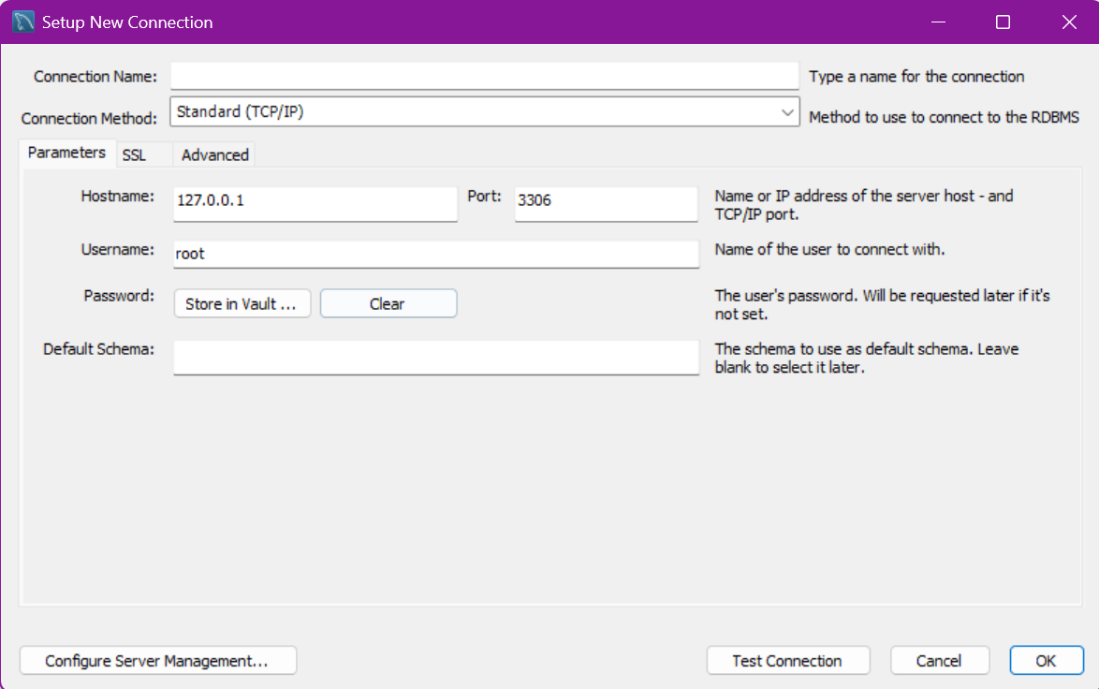

* Para tener la certeza de que todo quedó configurado correctamente, daremos click al botón de “Test Connection”.

1. **Instalación VS Code**
   1. **¿Qué es VS Code?**

Es un editor de código fuente multiplataforma y gratuito, desarrollado por Microsoft. Es una herramienta utilizada para escribir, depurar y probar código. VS Code es conocido por ser ligero, eficiente y configurable.

* 1. **Instalación**
* Debemos descargarlo desde la página oficial de [VS Code](https://code.visualstudio.com/download).
* Elegimos la versión compatible con el sistema que estemos usando y lo clickeamos.

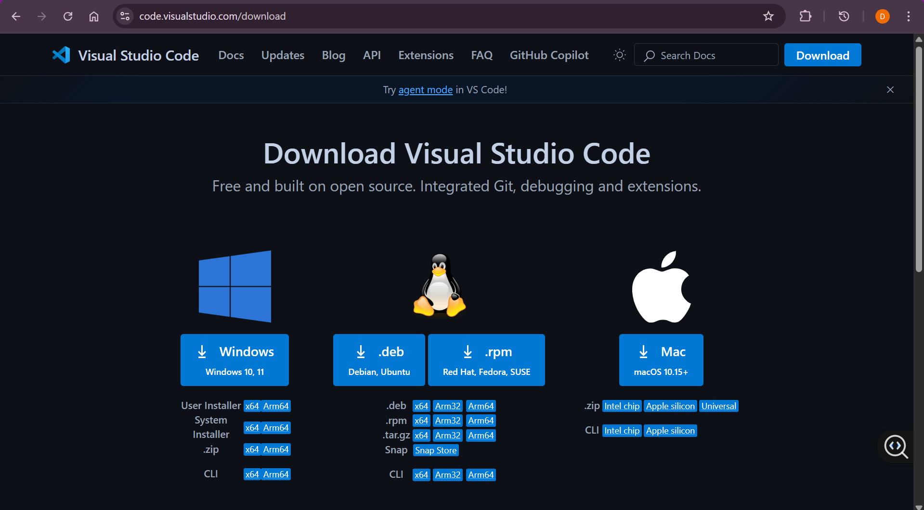

* Damos doble click sobre el instalador, nos abrirá la siguiente pestaña y aceptaremos el acuerdo de licencia.

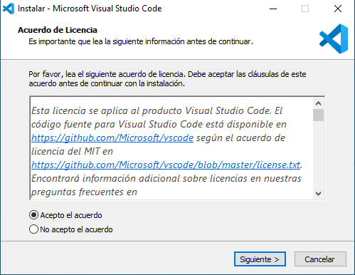

* Nos redirigirá a la siguiente pestaña donde debemos de dejar todo lo seleccionado por defecto:

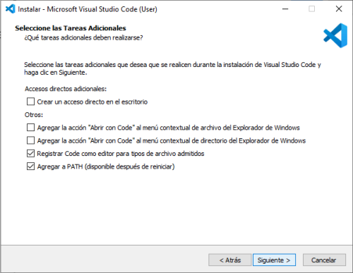

* Le daremos click en Siguiente hasta que nos cambie a la siguiente pestaña:

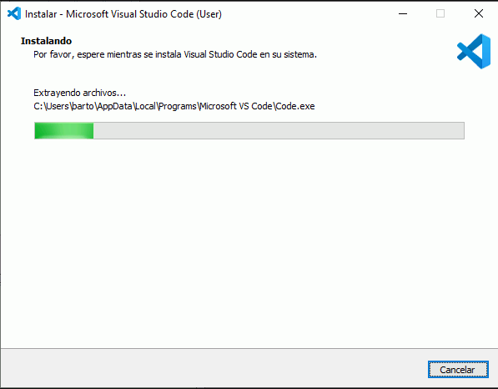

* Finalizaremos la instalación dándole click en “Finish”.

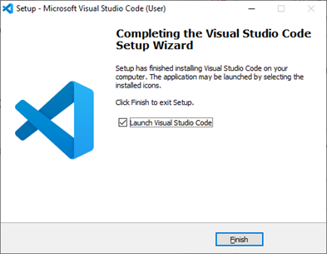

* 1. **Ejecución**
* Al completar exitosamente nuestra instalación, nos abrirá la aplicación VS Code.

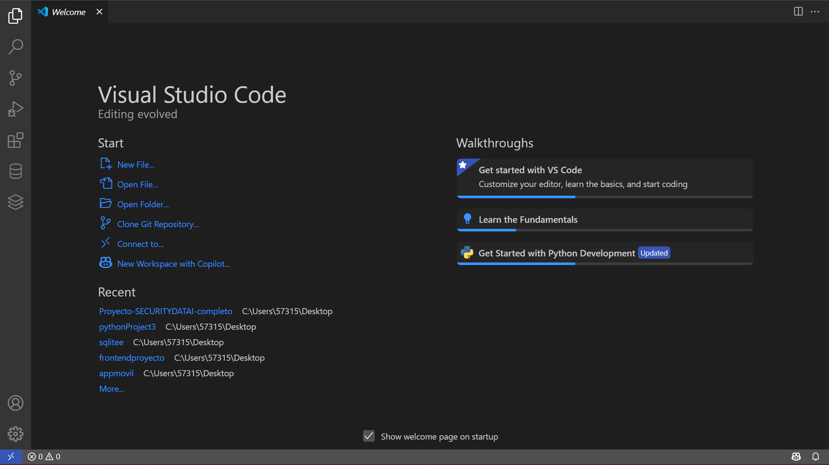

* 1. **Extensiones necesarias para VS Code**
* Python

Es una extensión que permite desarrollar código Python dentro del entorno de VS Code.

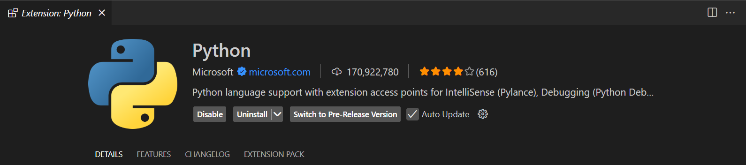

* Flutter

Es un plugin que agrega soporte completo para el framework Flutter, permitiendo a los desarrolladores editar, refactorizar, ejecutar y depurar aplicaciones Flutter dentro del editor.

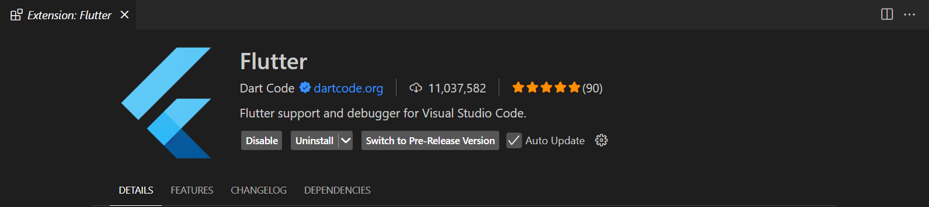

* Dart

Es una extensión que añade soporte para el lenguaje de programación Dart a VS Code.

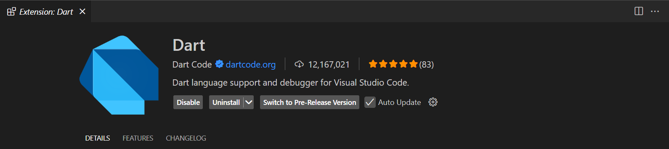

* Vite

 Permite integrar el flujo de trabajo de Vite en VS Code, mejorando la experiencia de desarrollo de aplicaciones web modernas.

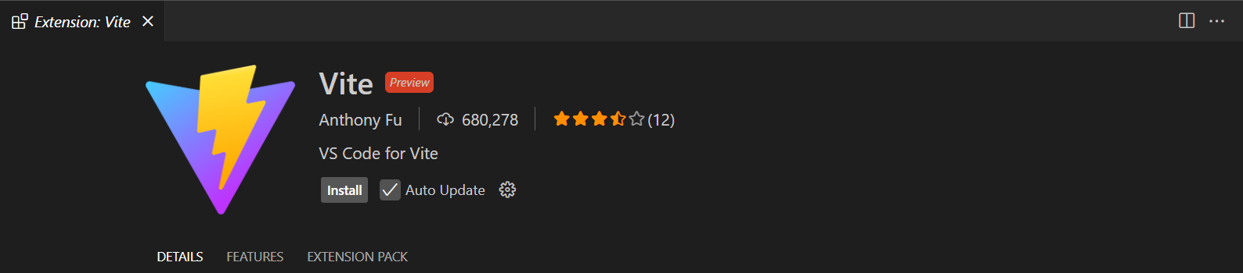

1. **Instalación de Git Bash**
   1. **¿Qué es Git Bash?**

Git Bash es una aplicación para entornos de Microsoft Windows que ofrece una capa de emulación para una experiencia de líneas de comandos de Git.

* 1. **Instalación**
* Debemos dirigirnos a la página [Git](https://git-scm.com/downloads).
* Elegimos nuestro sistema operativo y clickeamos para iniciar la descarga.

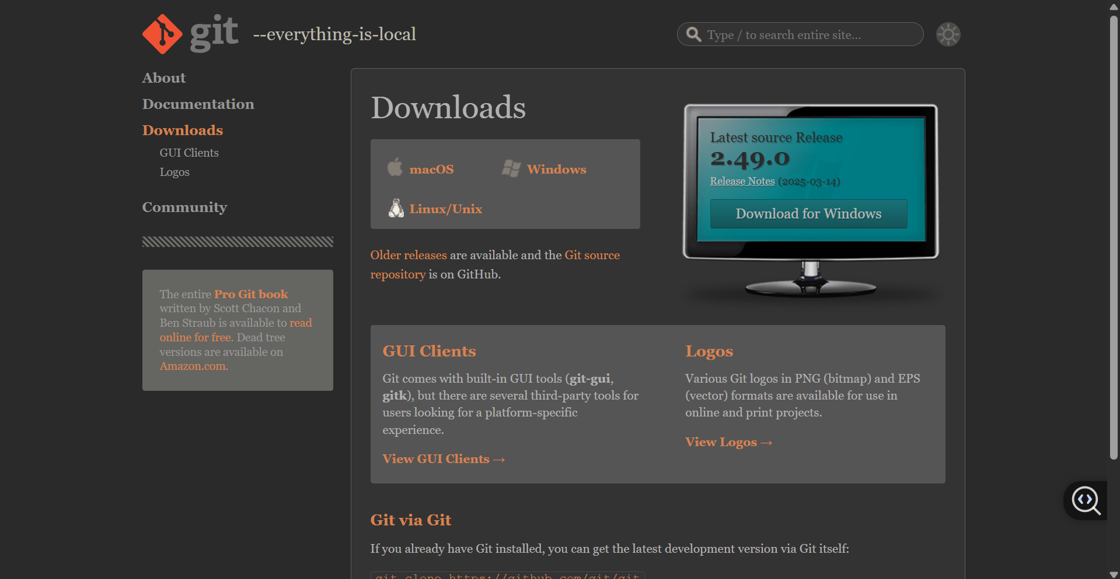

* Esto nos va a redirigir a la siguiente pantalla y daremos click en “Click here to download”.

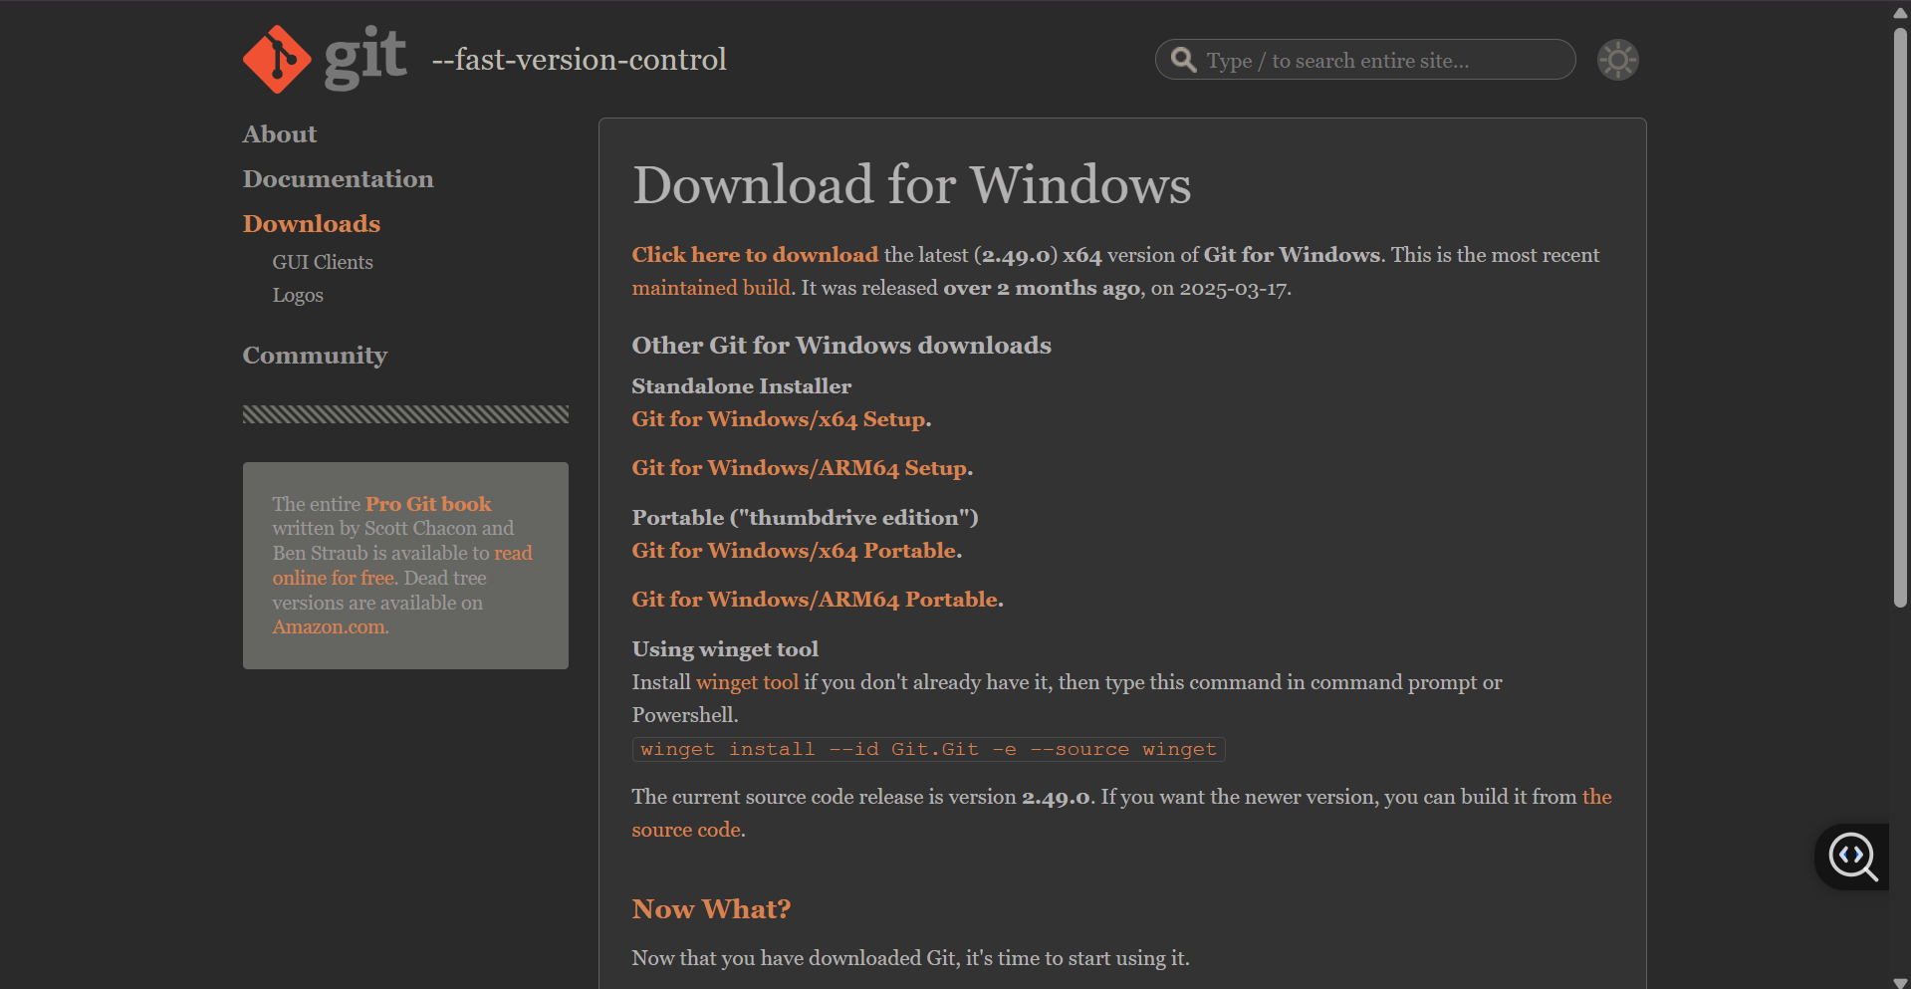

* Luego de que finalice la descarga, iniciaremos el instalador haciéndole doble click, esto nos mostrará la siguiente pantalla, daremos click en Next hasta que nos cambie la pantalla.

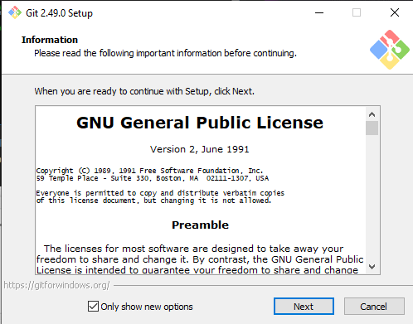

* Después de esto, daremos click en el botón “Finish”.

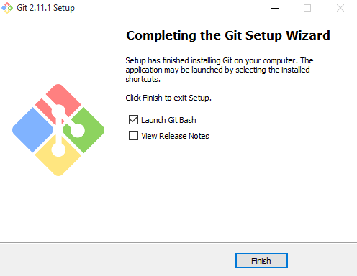

* 1. **Ejecución**

Simplemente debemos de buscarlo en nuestro computador y darle click en Abrir.

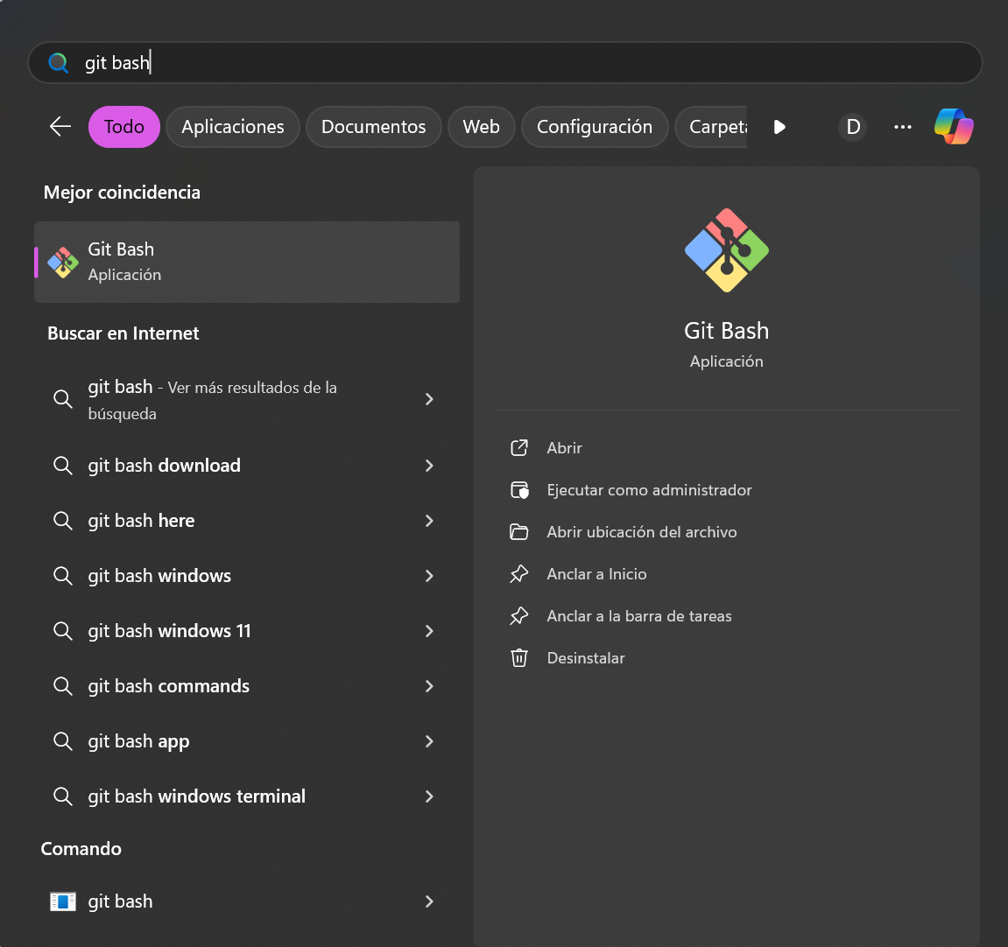

1. **Instalación de Flutter SDK**
   1. **¿Qué es?**

Flutter es un kit de desarrollo de software de interfaz de usuario (UI) de código abierto desarrollado por Google, que permite crear aplicaciones multiplataforma desde una única base de código.

* 1. **Instalación**
* Debemos de hacer instalar Flutter para nuestro sistema operativo en la página oficial de [Flutter](https://docs.flutter.dev/get-started/install/windows/mobile)
* Estando en la pantalla, le daremos click al botón azul que dice “Download and Install”, esto desplegará un pequeño menú abajo en el cual descargaremos el archivo .zip.

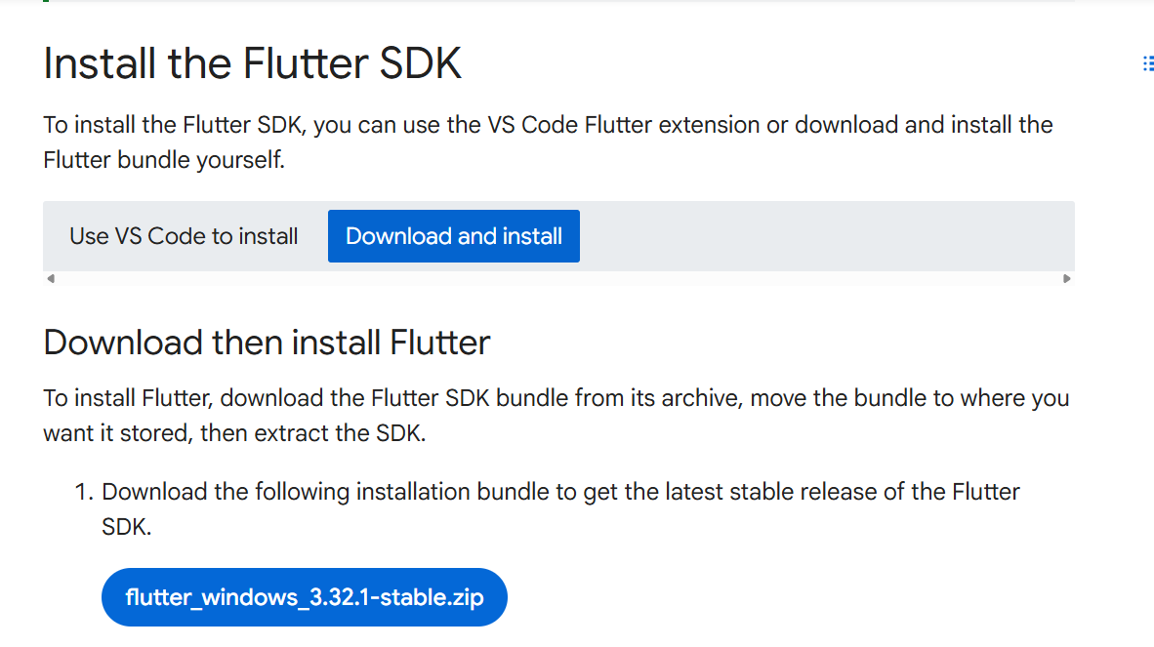

* Al descargarse el archivo .zip iremos a la carpeta raíz de nuestro computador (C:) y extraeremos el archivo .zip

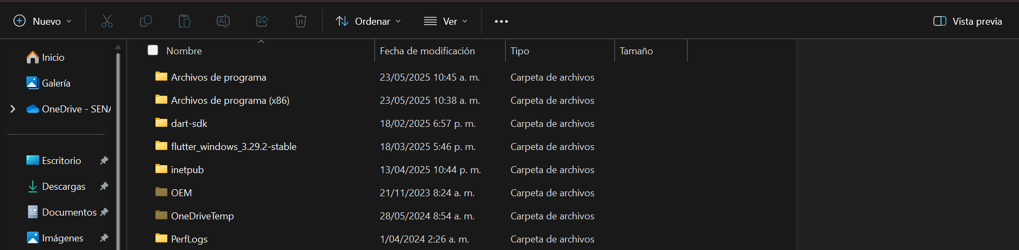

* Dentro de esta carpeta, habrá una carpeta llamada flutter, la clickearemos y encontraremos varias carpetas, debemos de buscar una llamada bin y entrar en ella, para copiar su ruta, así:

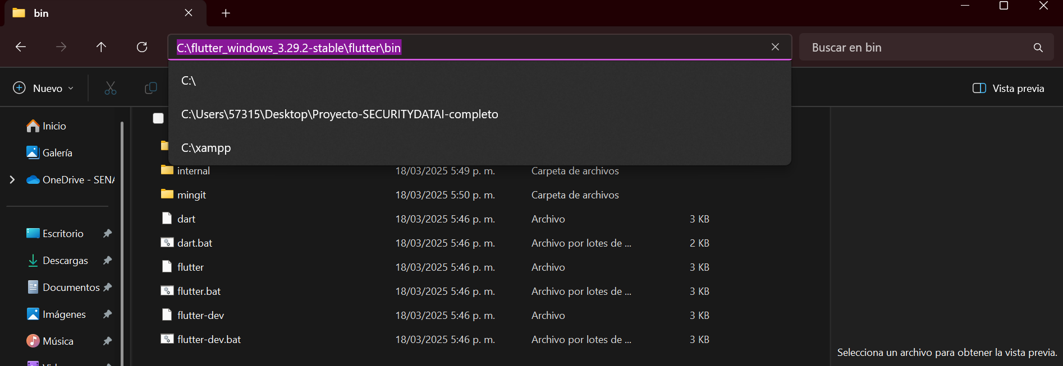

* Ahora, tendremos que ir al buscador en nuestro computador y buscar “Editar las variables de entorno del sistema”:

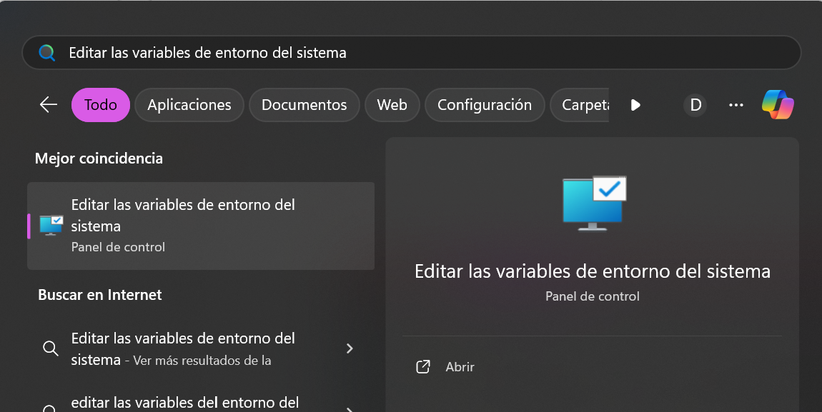

* Esto nos abrirá la siguiente ventana, dónde tendremos que oprimir el botón que dice “Variables de entorno…”

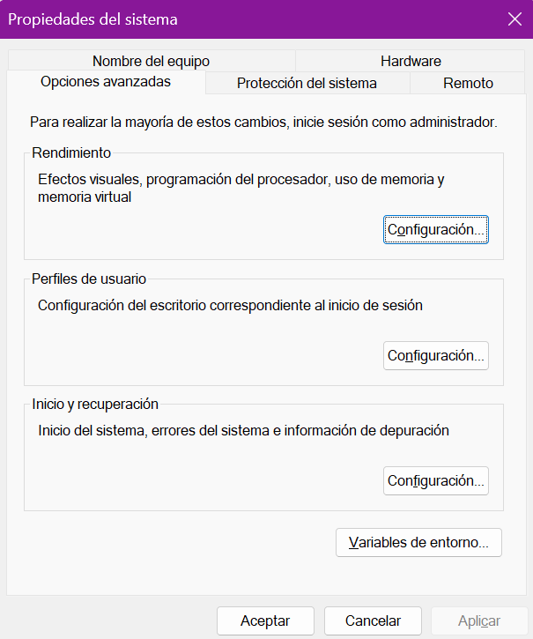

* Esto abrirá una nueva ventana, en donde en la parte inferior encontraremos una sección llamada “Variables del sistema”, en la cual tenemos una lista, seleccionaremos donde dice “Path” y luego en la parte inferior derecha daremos click al botón “Editar…”

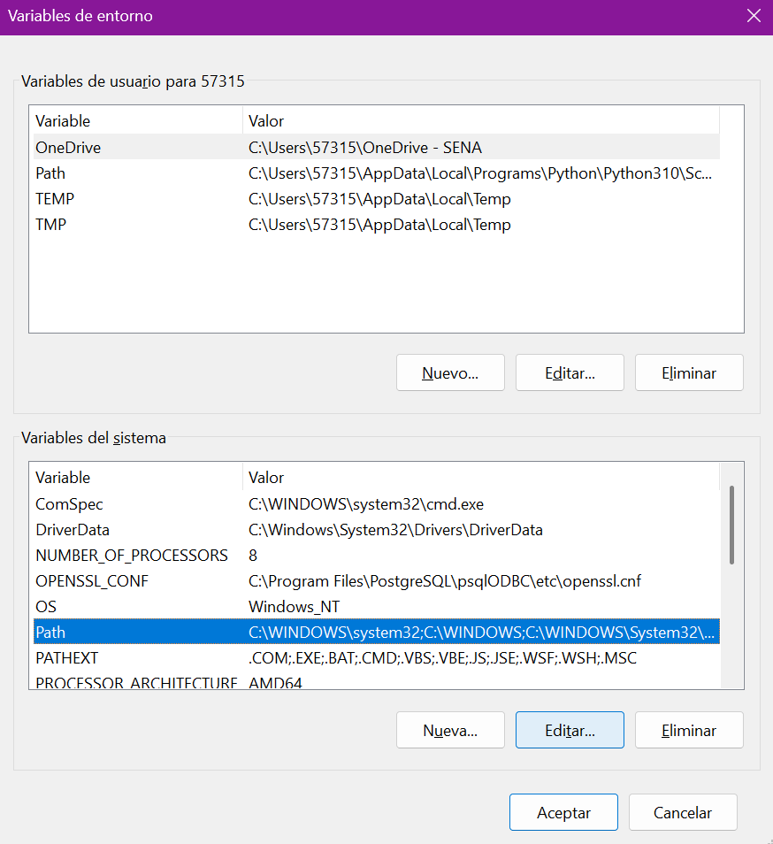

* Esto nos abrirá una nueva ventana, donde en el panel de la derecha veremos un botón que dice “Nuevo”, le daremos click y esto nos dará un espacio al final de la lista, en el cual debemos de pegar la ruta de la carpeta que copiamos anteriormente:

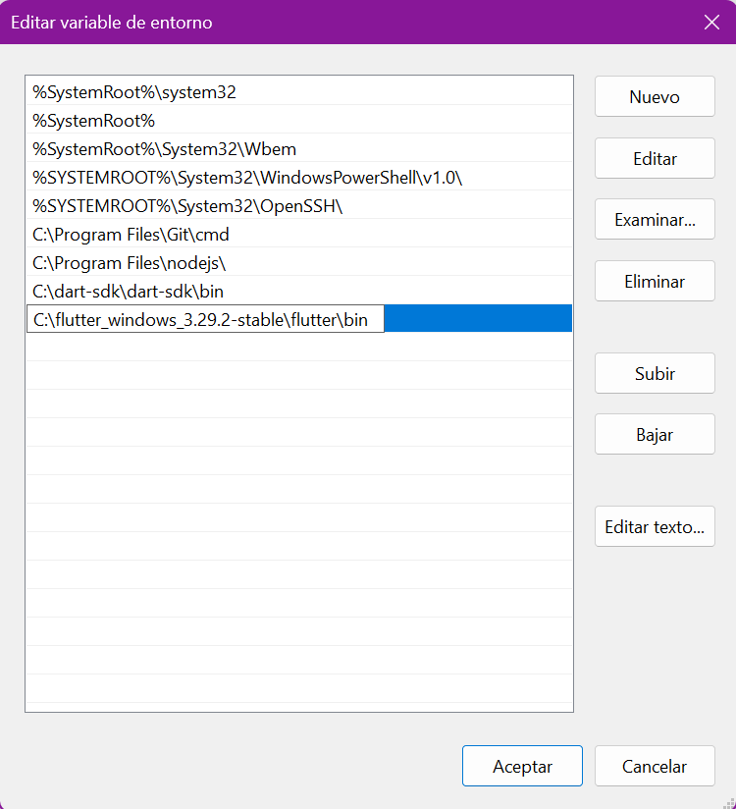

* Luego de hacer esto, daremos click en aceptar en todas las pestañas que hemos abierto y estas se cerrarán, con esto nuestro fultter habrá quedado instalado exitosamente.

1. **Instalación Backend**

Luego de haber hecho todos los pasos anteriores, vamos a proseguir con la instalación del backend del aplicativo.

* 1. **Validaciones**
* Primeramente, tenemos que verificar lo siguiente:

1. Tener XAMPP activo con MySQL y Apache activos.

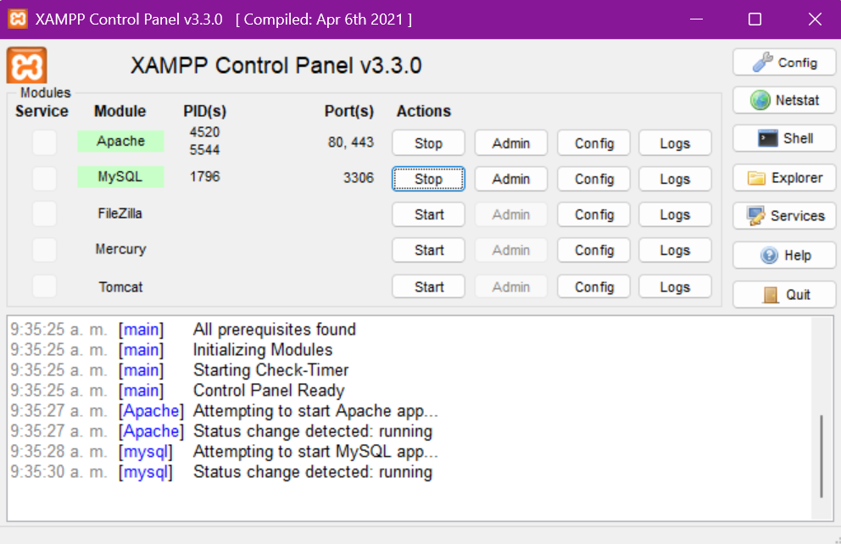

1. Que nuestra instancia en workbench se haya creado exitosamente.

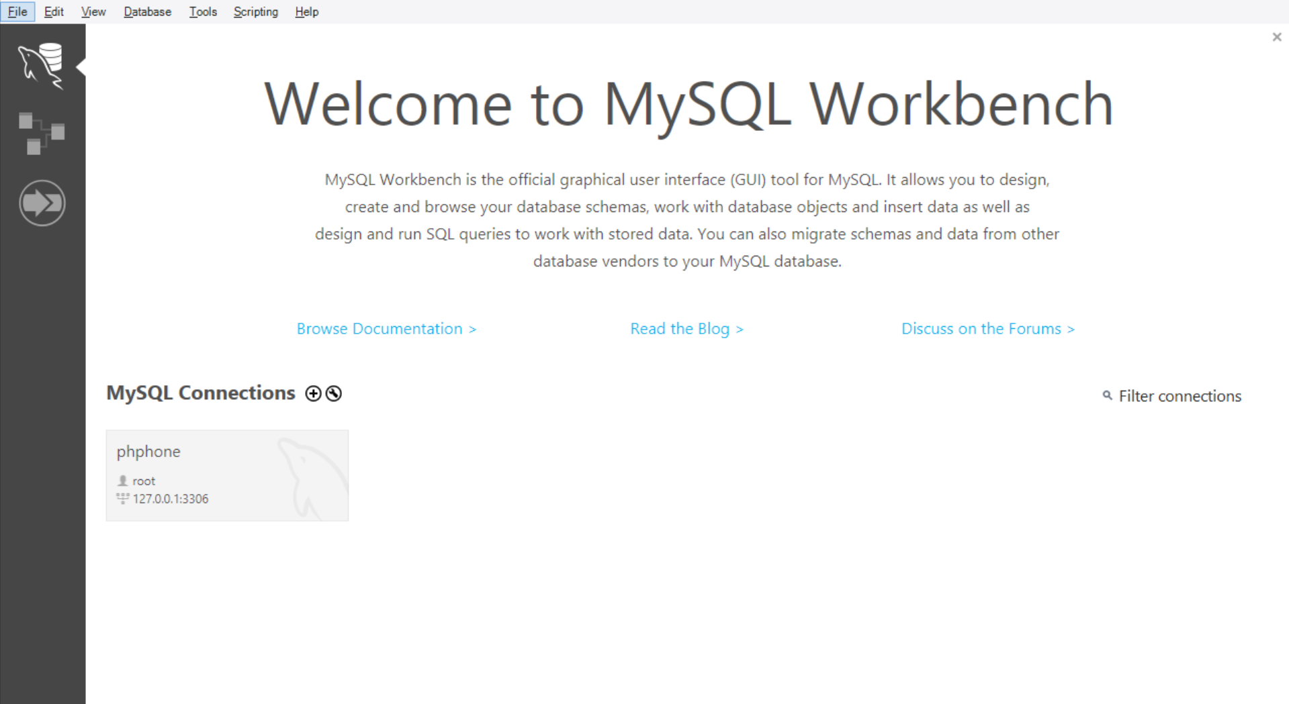

1. Tener acceso a un navegador y conexión de internet estable para extraer el link del repositorio en GitHub.
   1. **Creación Base de Datos**

* Como primer paso, crearemos la base de datos.

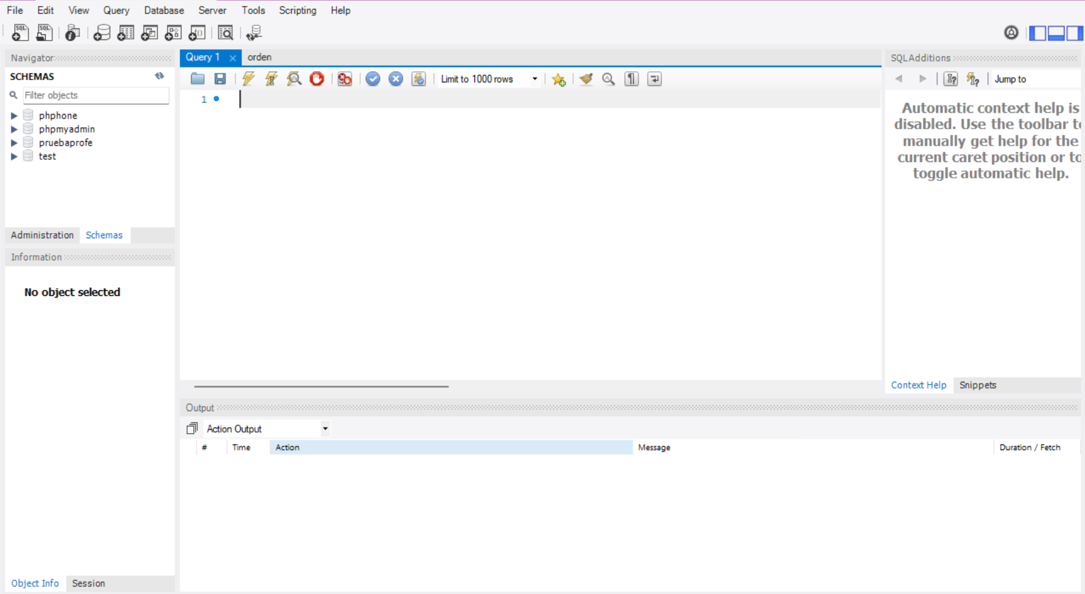

* Haremos click en el botón señalado en la anterior imagen y ahí le daremos un nombre a nuestro esquema “phphone”:

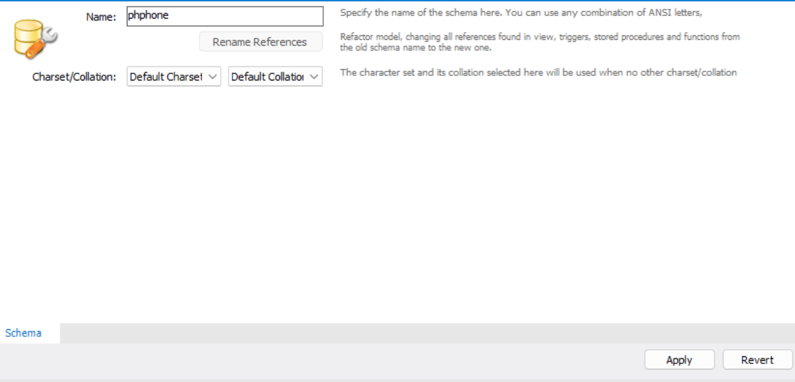

* Oprimiremos el botón “Apply” dos veces y luego oprimiremos el botón “Finish”.
  1. **Instalación backend**
* Tendremos que dirigirnos al [repositorio del backend en GitHub.](https://github.com/JohanSBenavides/API_PROYECTO)
* Estando en github, veremos la siguiente pantalla y daremos click al botón verde que dice “Code”.

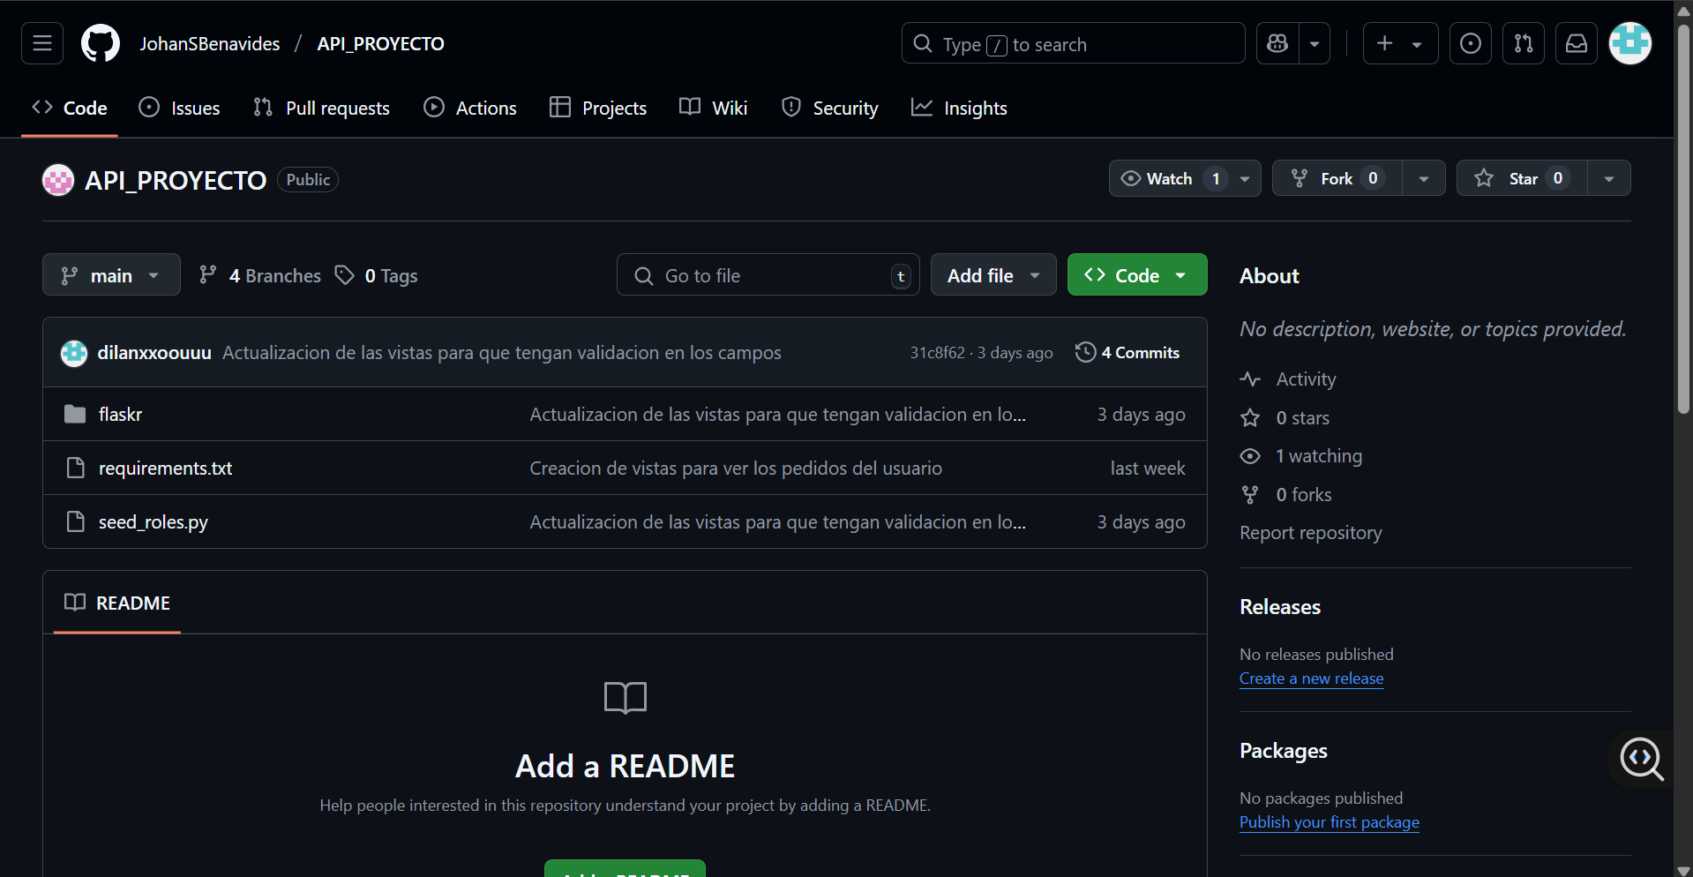

* Eso nos abrirá esta pestaña, en la cual debemos de estar sobre la opción que dice “HTTPS” y darle click al botón de copiar.

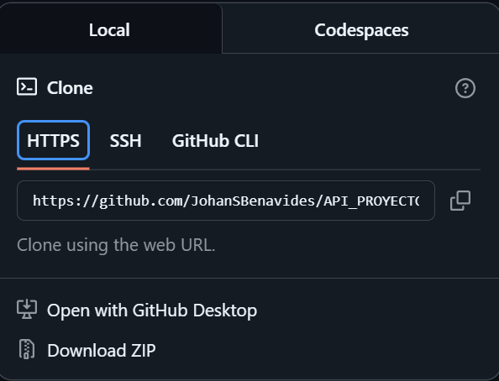

* Luego, en nuestro computador abriremos Git Bash e iremos a la dirección que queramos para descargar nuestro repositorio, (recomendable ir al escritorio), con la siguiente línea de comandos:

1. cd desktop (para estar sobre el escritorio).

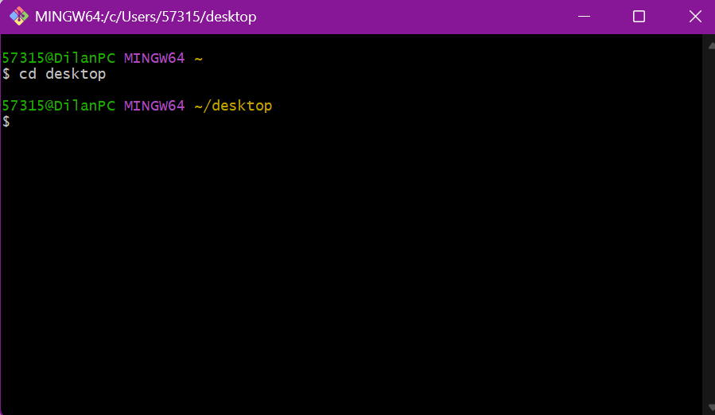

1. Aquí, ya podremos instalar nuestro backend con el comando: git clone <https://github.com/JohanSBenavides/API_PROYECTO.git> (el link es lo que extrajimos de GitHub).

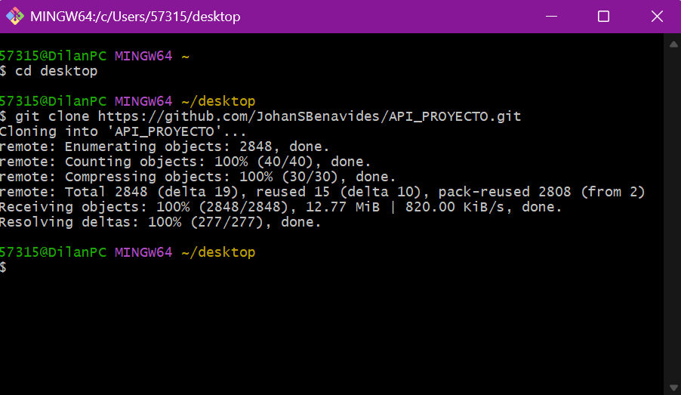

* Si nuestra instalación es exitosa, veremos algo como lo que está en la imagen anterior y en nuestro escritorio podremos observar como se creó una carpeta con el nombre” API_PROYECTO”.

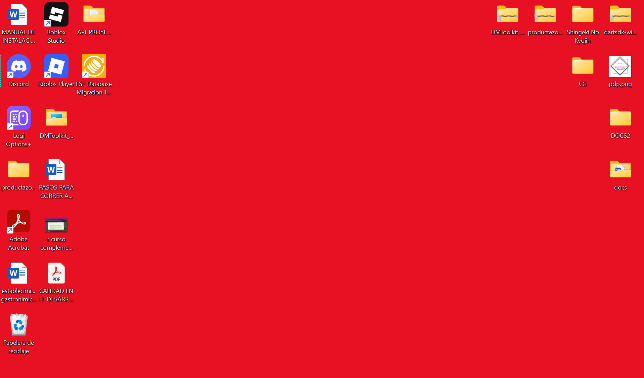

* 1. **Ejecución Backend**
* Para ejecutarlo, en nuestro computador, abriremos VS Code e iremos a la parte superior izquierda y clickearemos en: FileàOpen Folder

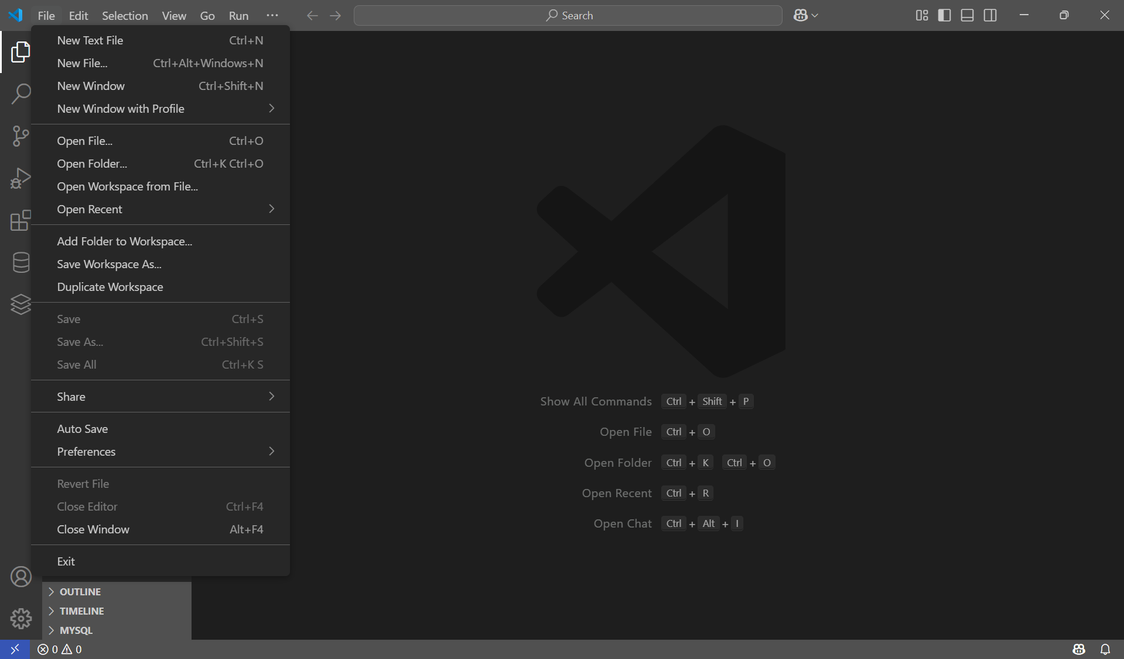

* Esto nos desplegará un explorador de archivos, debemos ir a Escritorio y seleccionar la carpeta “API_PROYECTO”.

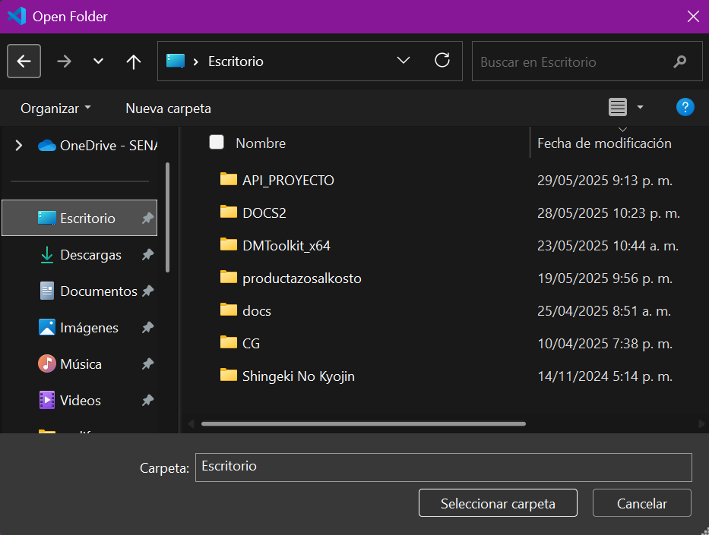

* Como resultado, veremos ahora VS Code con estas carpetas y archivos en el panel izquierdo:

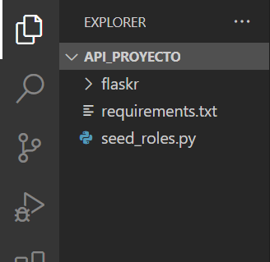

* Ahora, en la parte superior izquierda buscaremos y clickearemos un botón llamado “Terminal” y luego el botón que dice “New Terminal”.

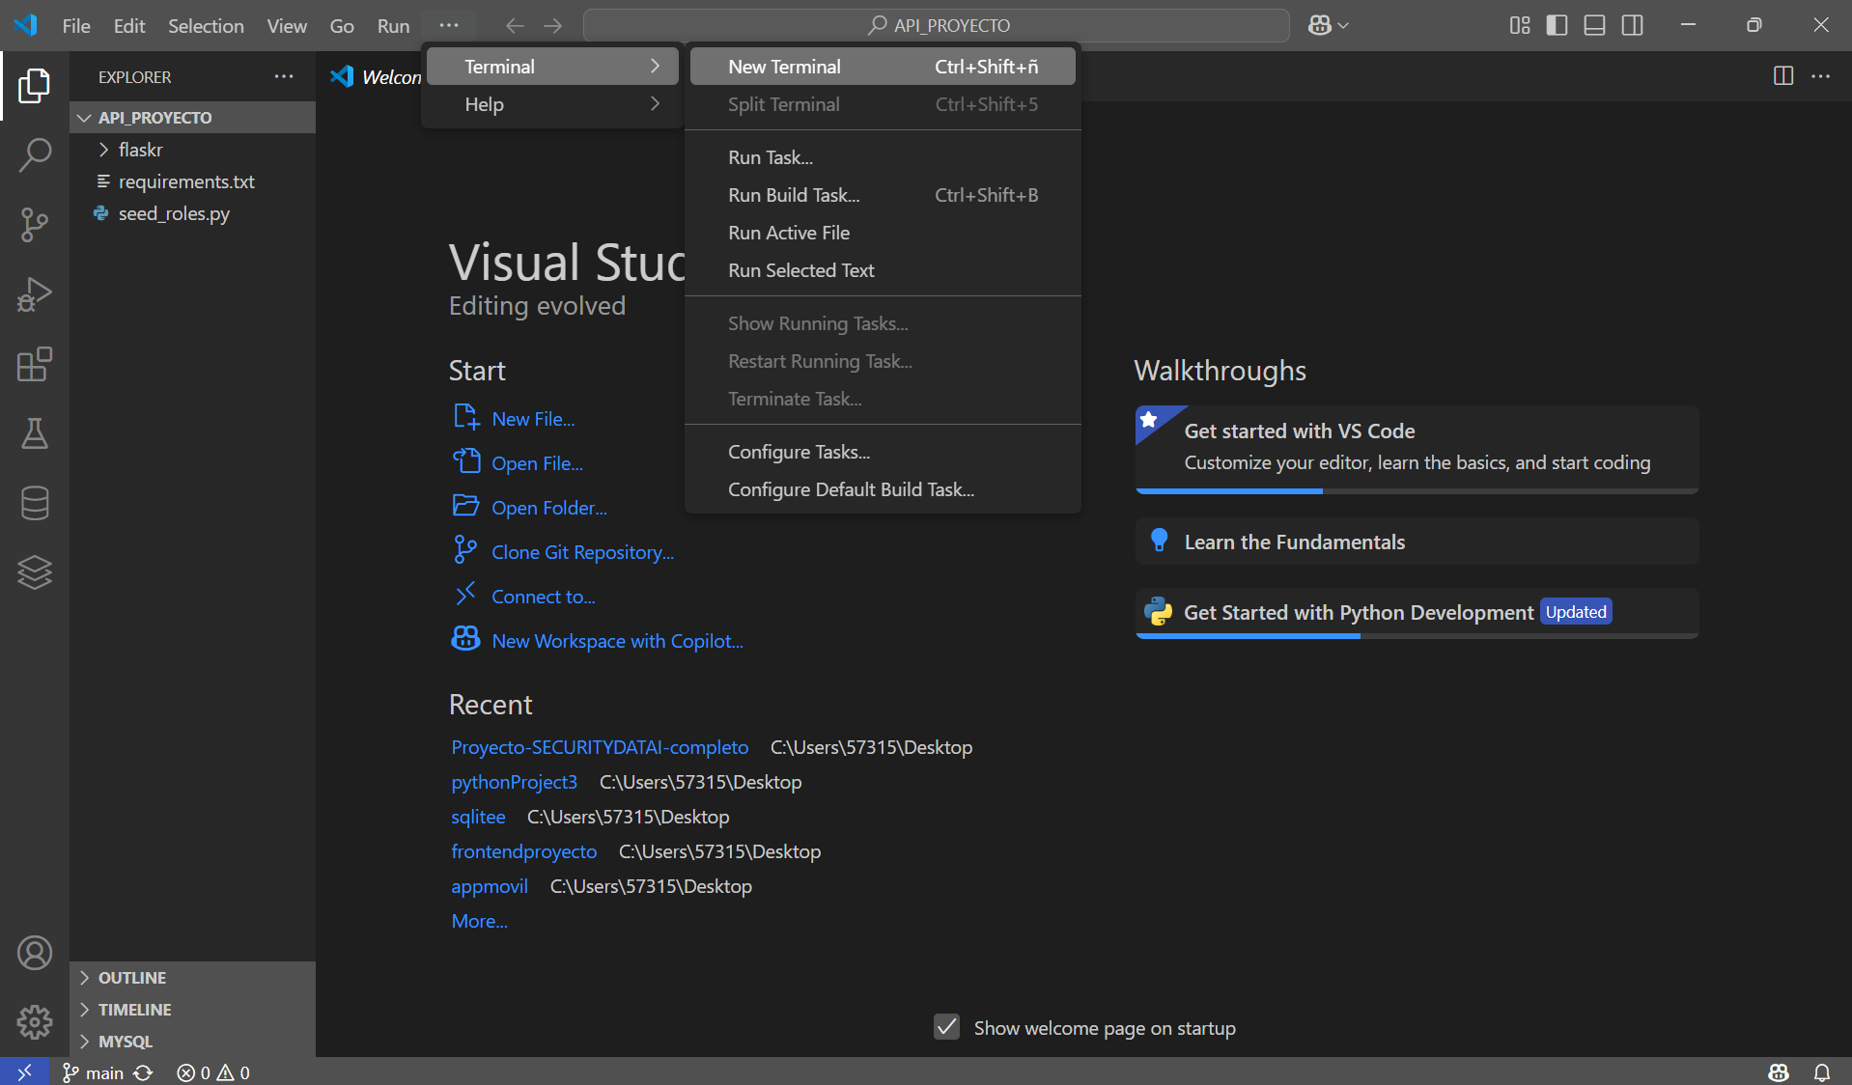

* Esto nos abrirá la siguiente terminal en la parte inferior de la pantalla, que es donde ejecutaremos nuestros comandos para poder correr el backend y crear nuestra base de datos.

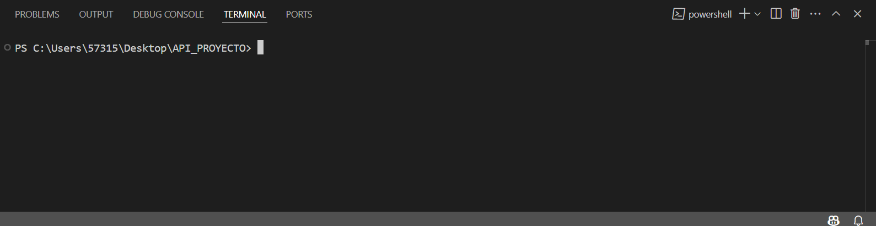

* Estando en esta terminal, debemos de ejecutar los siguientes comandos:

1. Python -m venv venv (Este comando es para crear un entorno virtual en el cual se instalarán algunas dependencias a continuación), como podemos observar en el panel lateral, ahora hay una carpeta llamada “venv”.

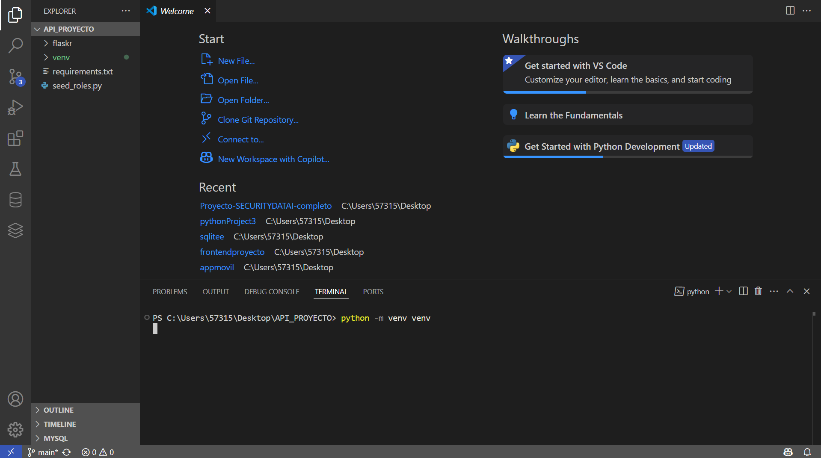

1. Venv/Scripts/actívate (este comando lo necesitaremos para activar nuestro entorno virtual.

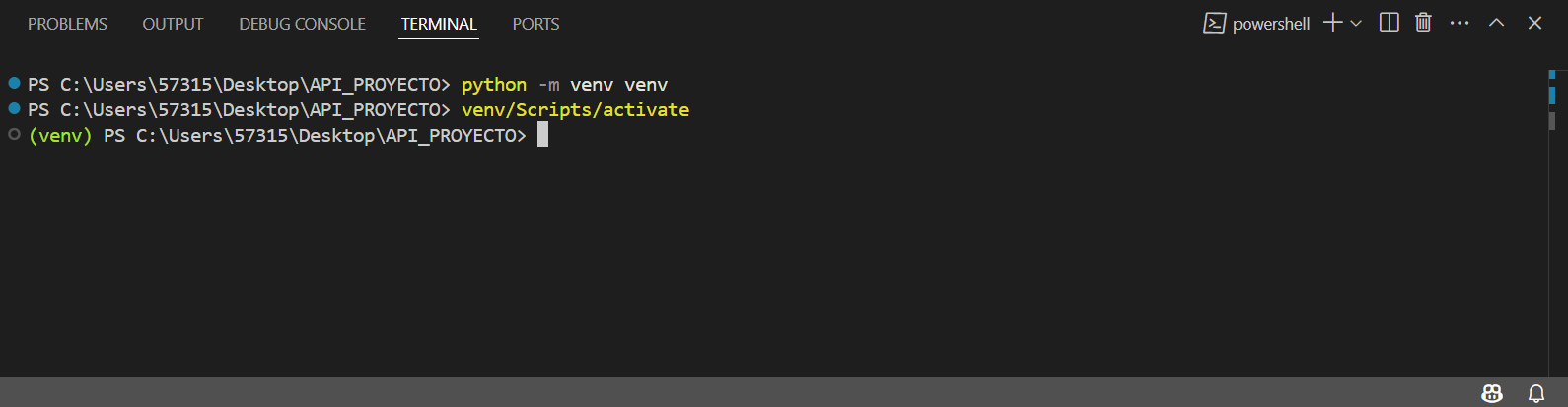

1. pip install -r requirements.txt (con este comando, instalaremos todas las librerías que necesitamos, que están precisamente, en el archivo requirements.txt:

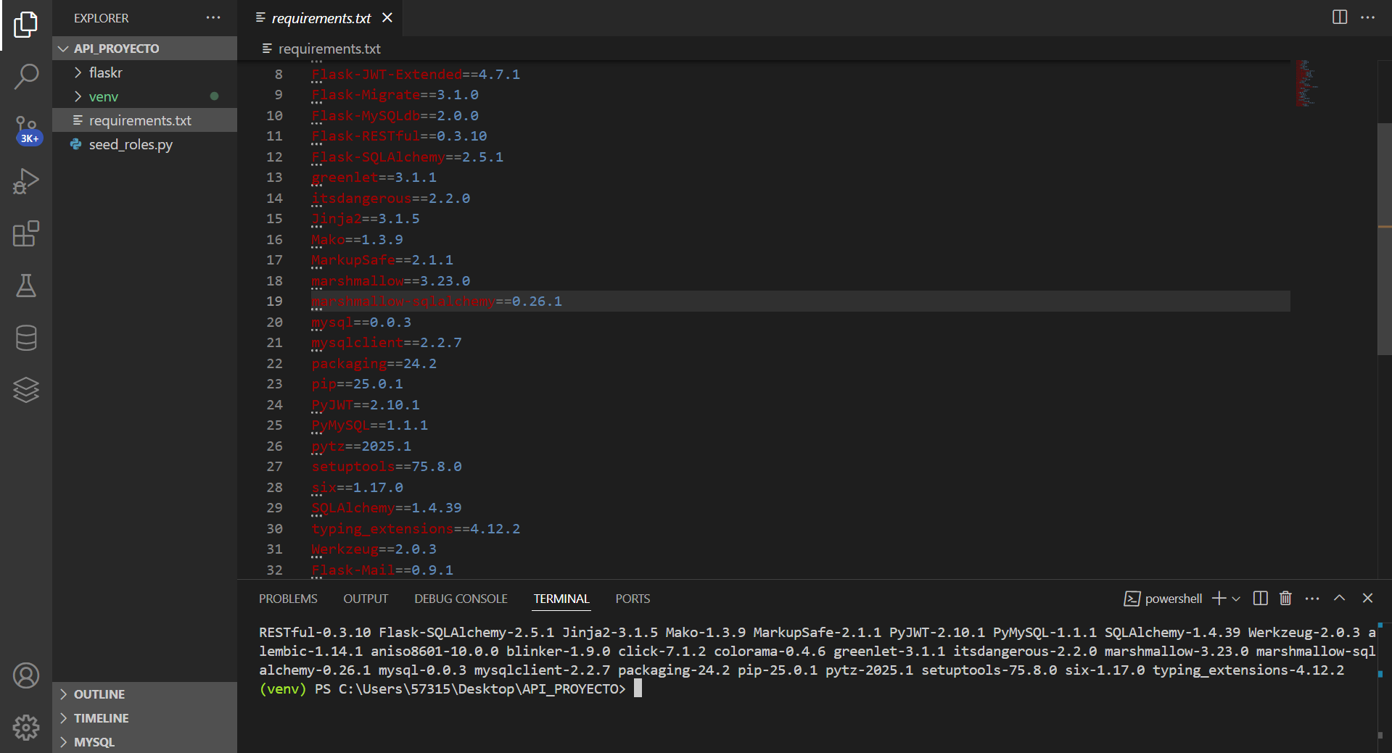

Como podemos observar en la terminal, se instalaron las librerías presentes y sus versiones correspondientes.

* Ahora, para inicializar nuestra base de datos, haremos el siguiente paso a paso de los comandos necesarios:

1. cd flaskr (con este comando, entraremos en la carpeta flaskr que tenemos en el proyecto).
2. flask db init (con este comando, inicializaremos la base de datos que creamos en el principio de la instalación del backend), en nuestra terminal veremos lo siguiente:

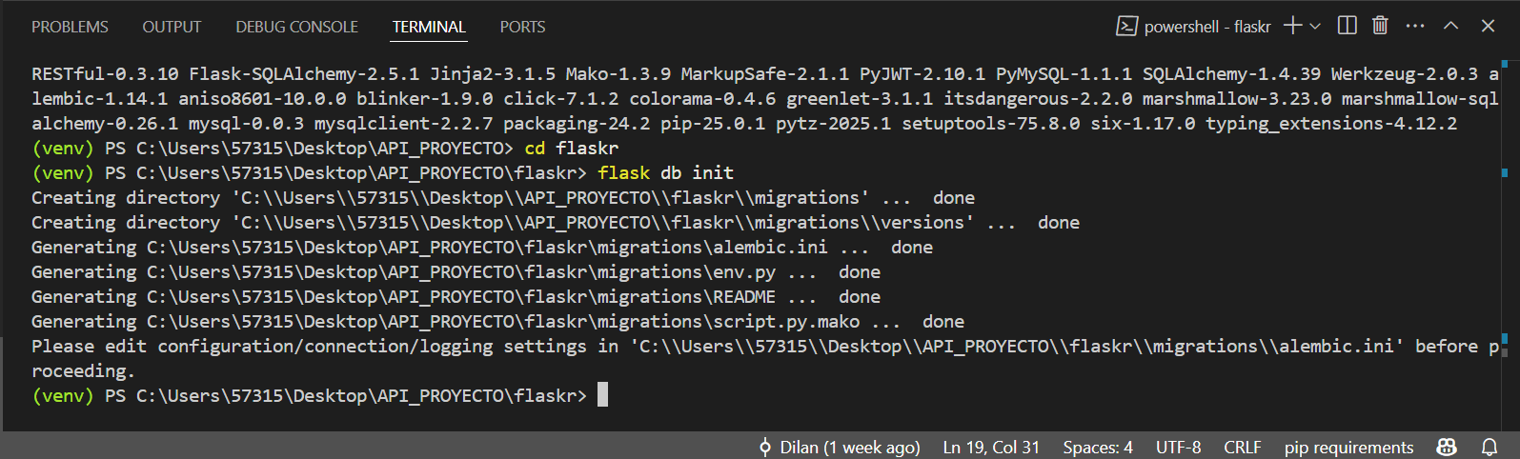

1. flask db migrate (con este comando lo que haremos será migrar el contenido de nuestros modelos a la base de datos para crear las tablas correspondientes, este comando lo podremos comentarear poniendo ‘-m “Comentario que queramos”’ para tener en cuenta la migración que haremos y en la terminal, veremos lo siguiente:

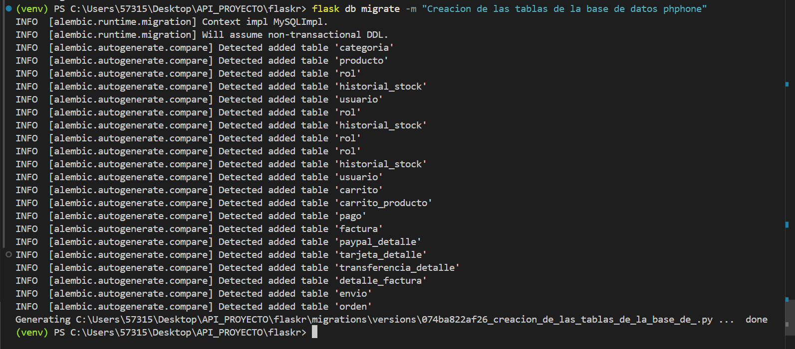

1. flask db upgrade (con este comentario lo que haremos será actualizar nuestra base de datos precisamente, para que estos cambios hechos con la migración se guarden), en la terminal visualizaremos lo siguiente:

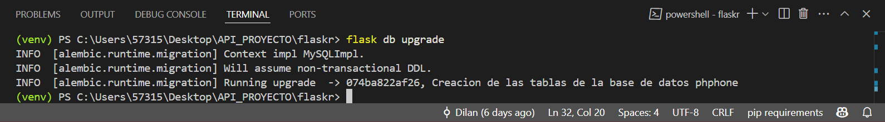

* Con esto, ya tendremos la estructura de nuestra base de datos, pero falta un punto importante, crear los datos del administrador y los roles dentro de la página, para lograr esto, haremos los siguientes comandos:

1. cd .. (con esto, lograremos salir de la carpeta flaskr por un momento para ir al archivo que crea los roles y los datos del administrador).
2. python seed_roles.py (con este comando, ejecutaremos las peticiones que hay dentro de este archivo) en nuestra consola, podremos ver los siguientes mensajes al hacer estos pasos correctamente:

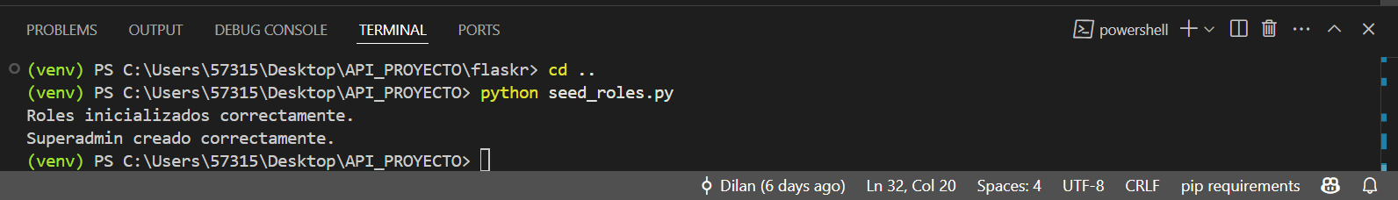

Con esto, habremos creado exitosamente el administrador con los datos necesarios y los roles que existen, ahora si, podremos inicializar nuestra base de datos.

* Para inicializar nuestra base de datos, bastará con volver al directorio flaskr y ejecutar un par de comandos.

1. cd flaskr (para volver al directorio).
2. flask run (para inicializar la base de datos).

Completando estos dos comandos, veremos la siguiente información en nuestra terminal y podremos dar por terminado el proceso:

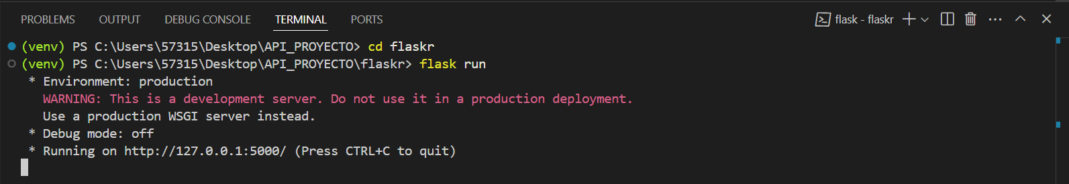

1. **Instalación Frontend**
   1. **Instalacion Frontend**

* Tendremos que dirigirnos al [repositorio del frontend en github.](https://github.com/dilanxxoouuu/FRONTEND-PROYECTO)
* Igual que con nuestro backend, veremos una pantalla de inicio, daremos click botón verde que dice “Code” e iremos al botón de “HTTPS” y copiaremos el link que nos aparece:

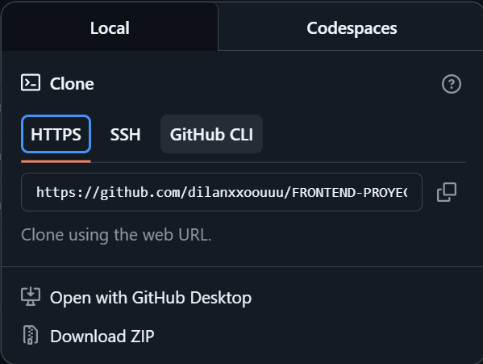

* Nuevamente, abriremos Git Bash en nuestro computador y nos dirigiremos al escritorio con el comando cd desktop.
* Estando ahí, haremos el comando git clone <https://github.com/dilanxxoouuu/FRONTEND-PROYECTO.git> (link extraído anteriormente) y veremos la siguiente información en nuestra terminal git bash:

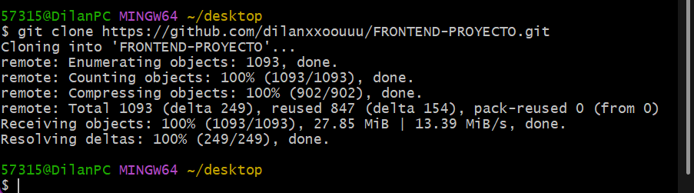

* Ahora, podremos dirigirnos a nuestro escritorio y verificar que la carpeta “FRONTEND-PROYECTO” se haya creado correctamente:

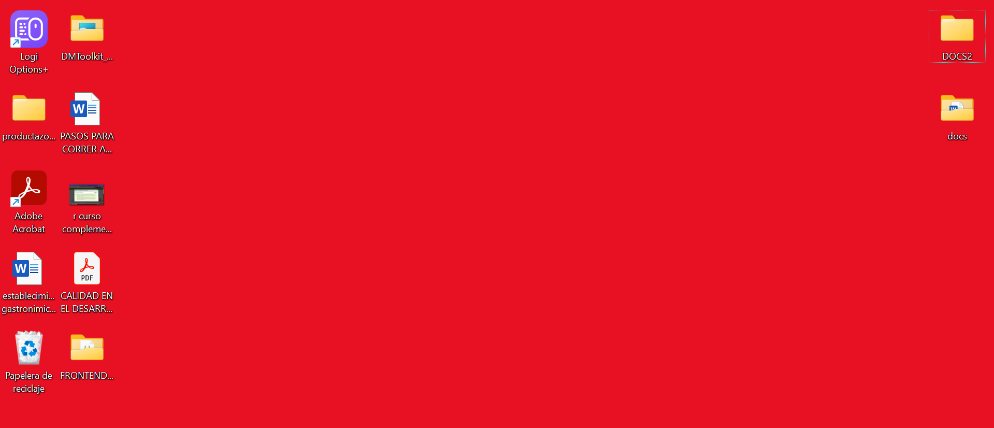

* 1. **Ejecución Frontend**
* Vamos a dirigirnos a VS Code y en la parte superior izquierda haremos los siguientes clicks: File->New Window, así:

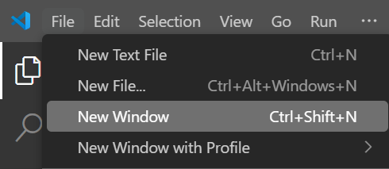

Esto nos abrirá una nueva ventana de VS Code (para no cerrar la anterior donde tenemos el backend).

* En nuestra nueva ventana, haremos los siguientes clicks: File->Open Folder

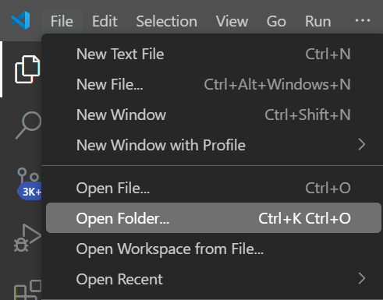

* Esto nos abrirá un explorador de archivos, en el cual nos dirigiremos al escritorio y seleccionaremos la carpeta llamada FRONTEND-PROYECTO.

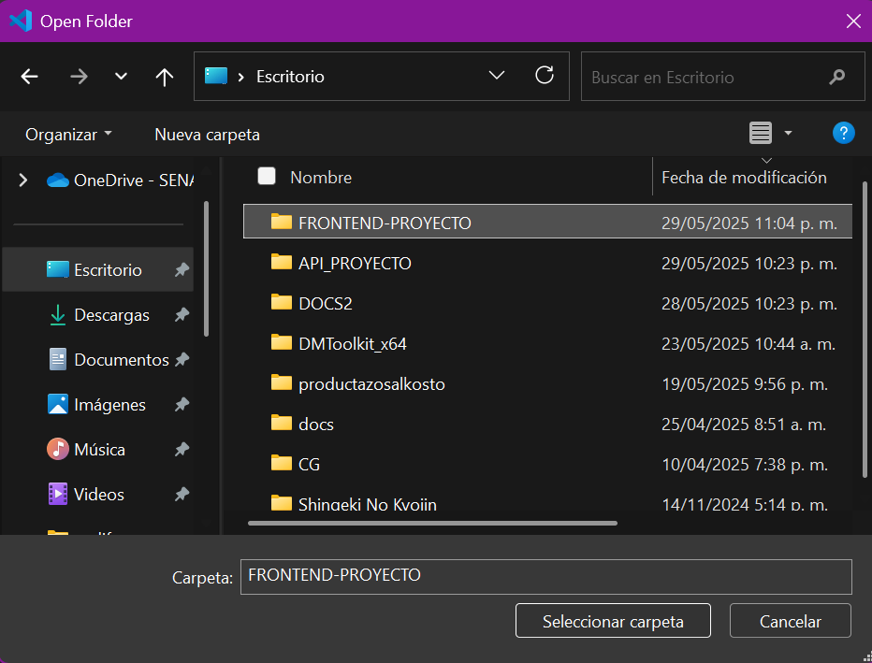

* Luego de esto, en la parte superior izquierda abriremos una nueva terminal para inicializar nuestro frontend con los siguientes comandos:

1. cd phphone (con este comando iremos a la carpeta en la cual se ejecuta nuestro frontend).
2. npm install (con este comando haremos que se instalen todas las librerías existentes en nuestro proyecto), cuando la instalación se finalice, veremos lo siguiente en la terminal:

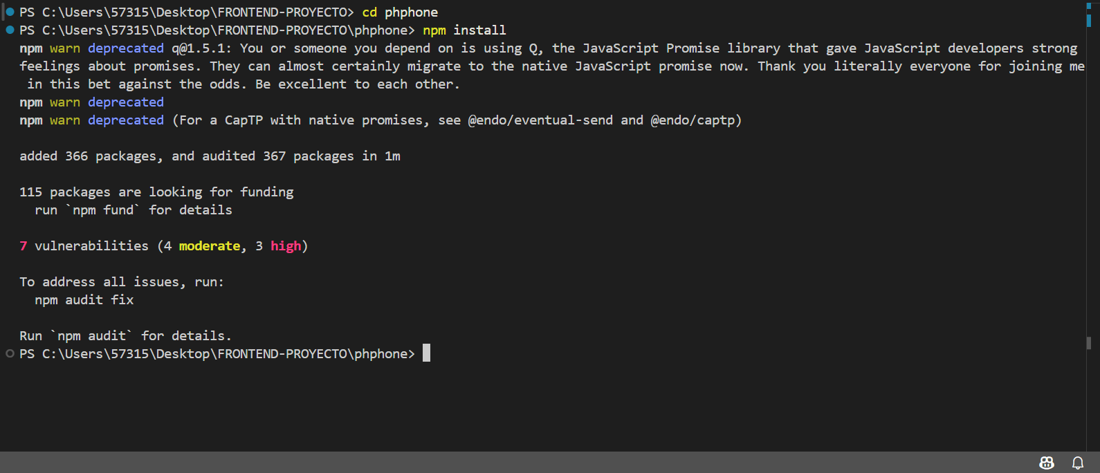

1. npm run dev (con este comando, inicializaremos el frontend) y veremos lo siguiente en la terminal:

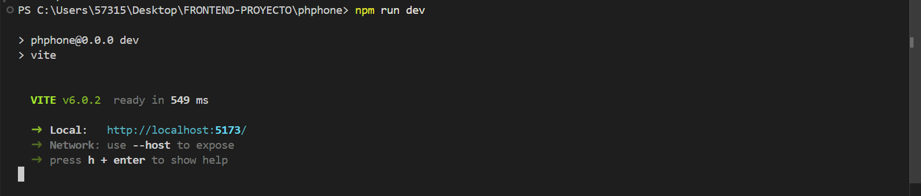

* Ahora, al hacer ctrl+click en el link que está al lado de “Local”, abriremos el frontend y nuestro frontend estará correctamente instalado e inicializado:

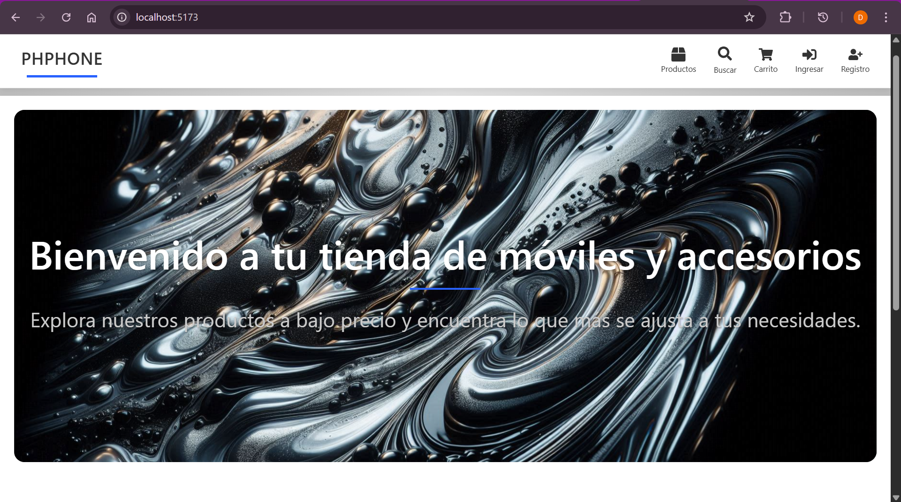

1. **Instalación Aplicativo Móvil**
   1. **Instalación Aplicativo Móvil**

* Tendremos que dirigirnos al [repositorio de la app móvil.](https://github.com/dilanxxoouuu/app_movil.git)
* Igual que anteriormente, veremos una pantalla de inicio, daremos click botón verde que dice “Code” e iremos al botón de “HTTPS” y copiaremos el enlace que nos aparece:

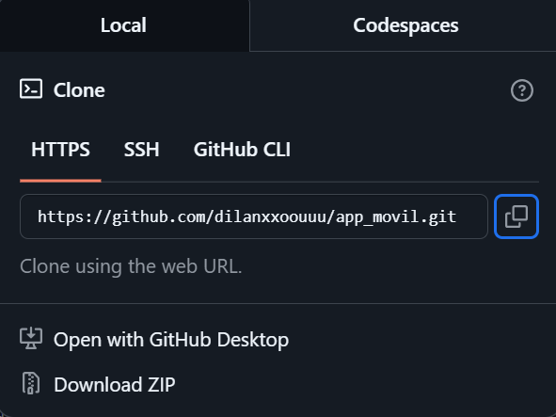

* Abriremos Git Bash y nos dirigiremos al escritorio (cd desktop) y haremos el comando para clonar el repositorio en nuestro dispositivo (git clone <https://github.com/dilanxxoouuu/app_movil.git>):

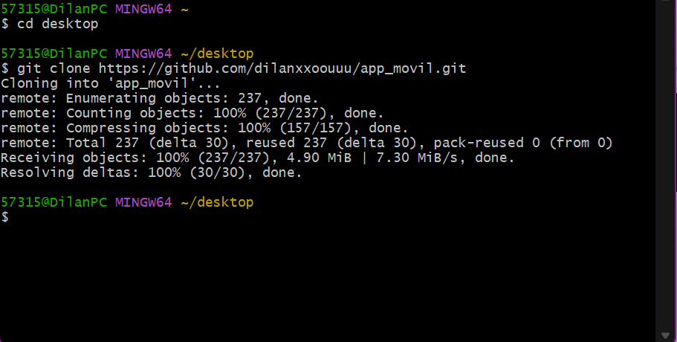

* Verificaremos en nuestro escritorio que se haya clonado exitosamente:

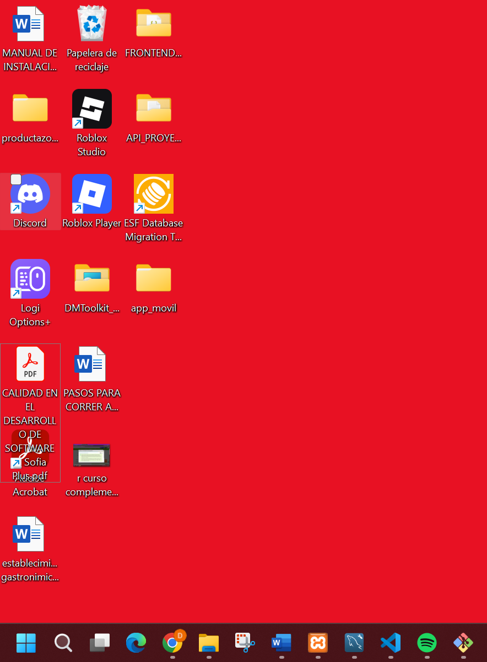

* 1. **Ejecución Aplicativo Móvil**
* Vamos a dirigirnos a VS Code y en la parte superior izquierda haremos los siguientes clicks: File->New Window, así:



Esto nos abrirá una nueva ventana de VS Code.

* En nuestra nueva ventana, haremos los siguientes clicks: File->Open Folder



Esto nos abrirá un explorador de archivos, en el cual nos dirigiremos al escritorio y seleccionaremos la carpeta llamada app_movil:

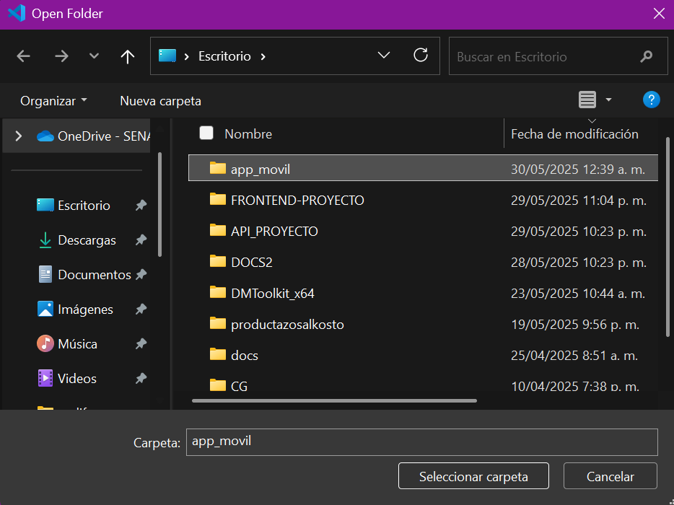

* En VS Code, veremos la siguiente estructura:

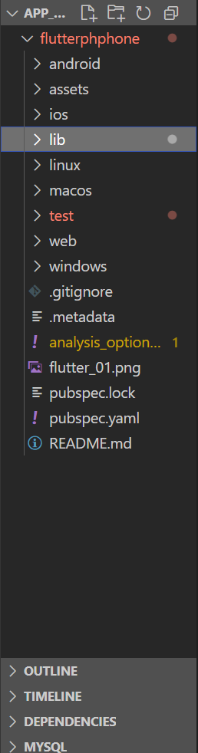

* Estando ahí, abriremos una nueva terminal en VS Code como lo hemos hecho anteriormente, para instalar las librerías de nuestro aplicativo móvil.
* En la terminal, haremos los siguientes comandos:

1. cd flutterphphone (para ir a la carpeta directa del aplicativo).
2. flutter pub get (para instalar las librerías que necesitamos).

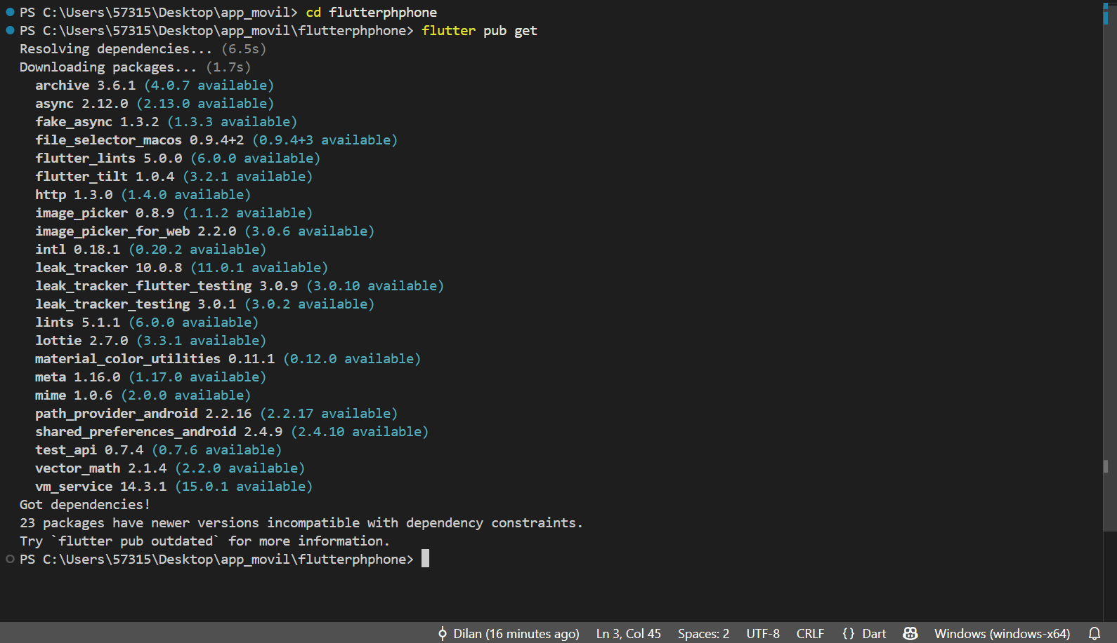

1. Con nuestras librerías instaladas, podremos inicializar el proyecto con el comando flutter run:

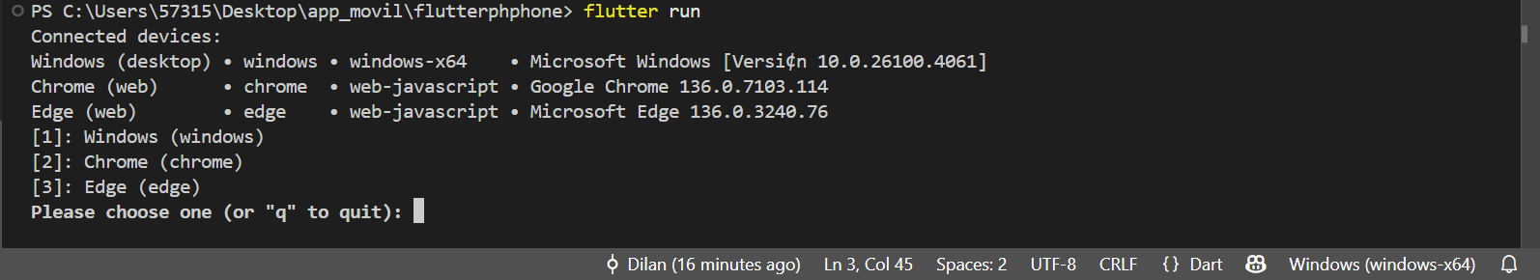

Elegimos el entorno que deseemos para correr el aplicativo oprimiendo su número (yo lo haré con Chrome).

